UNIVERSIDAD TECNOLÓGICA DEL PERÚ
Facultad de Ingeniería
Carrera de Ingeniería de Software

BarberTurno
  - Sistema web de reservas y turnos para barberías

Avance de Proyecto Final 2
Análisis del negocio, alternativas, diseño y prototipado

Estudiante
Sohnny Walter Lima Infanzón
Curso Integrador I Sistemas Software
Sección 20058 · Virtual en vivo
Docente
Mg. Ing. Juan Barahona Sánchez
Fecha de entrega
1 de octubre de 2026
Ayacucho · Perú
2026

Índice
Contenido | Página
Resumen y continuidad | 3
1 Análisis del contexto | 4
2 Canvas del modelo de negocio | 5
3 Objetivos y alcance | 6
4 Requisitos funcionales | 7
5 Requisitos no funcionales y reglas | 9
6 Alternativas y 24 pantallas | 10
7 Selección y acta del proyecto | 23
8 Cronograma y riesgos | 24
9 Proceso y estados | 25
10 Diagrama de clases | 26
11 Modelo entidad relación | 27
12 Arquitectura e integridad | 28
13 Prototipo y navegación | 29
14 Matriz de cobertura | 30
15 Verificación y aceptación | 31
16 Guion de sustentación | 32
17 Defensa y conclusiones | 33
18 Referencias y archivos | 34
Anexo A Corrida manual del modelo | 35
Anexo B Clase Java y Javadoc | 37

Resumen y continuidad del proyecto
BarberTurno propone centralizar la disponibilidad y las reservas de una barbería de Huamanga. Se mantiene la alternativa seleccionada en el APF1: una aplicación web responsiva con Angular, una API Spring Boot desarrollada en Java y PostgreSQL. Este segundo avance precisa la cobertura de las interfaces, el diseño de dominio y datos, y los controles necesarios para evitar cruces de horario.
El resultado es un diseño trazable: tres alternativas con ocho pantallas cada una, un Canvas de modelo de negocio, cinco documentos o diagramas de diseño, y un prototipo navegable con escenarios de cliente, barbero y administrador. La implementación del backend y las pruebas de rendimiento, seguridad y concurrencia corresponden a las siguientes etapas; no se presentan como resultados ya obtenidos.

Naturaleza del caso académico
Barbería Huamanga Style conserva el carácter de iniciativa de negocio utilizado en el APF1. Misión, visión, precios de ejemplo, operación y reglas son propuestas que deben validarse con un representante del rubro. No se atribuyen entrevistas, aceptación formal ni resultados operativos a una empresa real. [1]

Cambios incorporados en el APF2
Aspecto | Continuidad y mejora
Negocio | Se conserva el caso de Huamanga y se incorpora el Canvas de modelo de negocio con sus nueve bloques.
Alternativas | Se mantienen A1, A2 y A3; se amplían de cinco a ocho pantallas por alternativa para incluir la operación del personal.
Diseño | Se detallan clases, claves y cardinalidades; se precisa el control de concurrencia y el manejo de excepciones.
Prototipo | Se incorporan perfil, cambios de reserva, catálogo, profesionales, horarios, bloqueos, estados, historial y reportes.
Estimaciones | Se corrige la suma ponderada de A3 a 3,55 y se distingue la participación Java estimada de la medición futura.

Organización del informe: contexto y alcance; requisitos; alternativas; selección y gestión; diseño; prototipo y trazabilidad; verificación; sustentación y referencias.

1 Análisis del contexto de la empresa

Empresa y problema
La unidad de análisis es una barbería independiente de una sede en Huamanga que ofrece cortes, barba y servicios combinados. El caso supone que la coordinación mediante mensajes, llamadas y anotaciones dispersas obliga a consultar al encargado o al barbero para conocer los horarios. Un cambio puede quedar registrado solo en uno de esos canales, con riesgo de citas superpuestas y pérdida de trazabilidad.
Las causas son la dispersión de canales, la ausencia de un registro único y la consulta manual de disponibilidad. Las consecuencias previstas son dobles asignaciones, demoras para confirmar y dificultad para reconstruir cambios. Centralizar horarios y registrar cada modificación atiende esas causas; no se cuantifican mejoras sin una medición posterior.

Misión y visión propuestas
Misión: brindar servicios de barbería puntuales y personalizados, combinando atención cercana, técnica profesional y una gestión ordenada de reservas.
Visión: ser una barbería referente en Huamanga por su experiencia de atención, facilidad para reservar y uso responsable de tecnología en la gestión del servicio.

Entorno del negocio
Dimensión | Implicación para BarberTurno
Clientes | Buscan conocer horarios, elegir profesional y recibir una confirmación clara.
Operación | La duración depende del servicio; la agenda debe considerar jornadas, descansos y bloqueos.
Tecnología | Se propone acceso desde teléfono o computadora con conexión a Internet.
Competencia | La puntualidad y la facilidad de coordinación se plantean como factores de diferenciación.
Riesgos | Internet intermitente, registros incompletos y resistencia al cambio requieren respaldo y capacitación.

Estrategias y planes
La estrategia de experiencia propone una reserva guiada; la estrategia operativa centraliza la agenda; y la estrategia de información conserva historial e indicadores. El plan de adopción contempla una sede, capacitación del personal y una semana piloto. El plan de continuidad contempla copias diarias y un registro manual temporal durante interrupciones, con conciliación posterior por el administrador.

2 Canvas de modelo de negocio
El Canvas representa el negocio de la barbería y explica cómo BarberTurno apoya la relación con sus clientes y la operación. Complementa el Lean Canvas del APF1 y permite visualizar las nueve áreas del modelo de negocio.
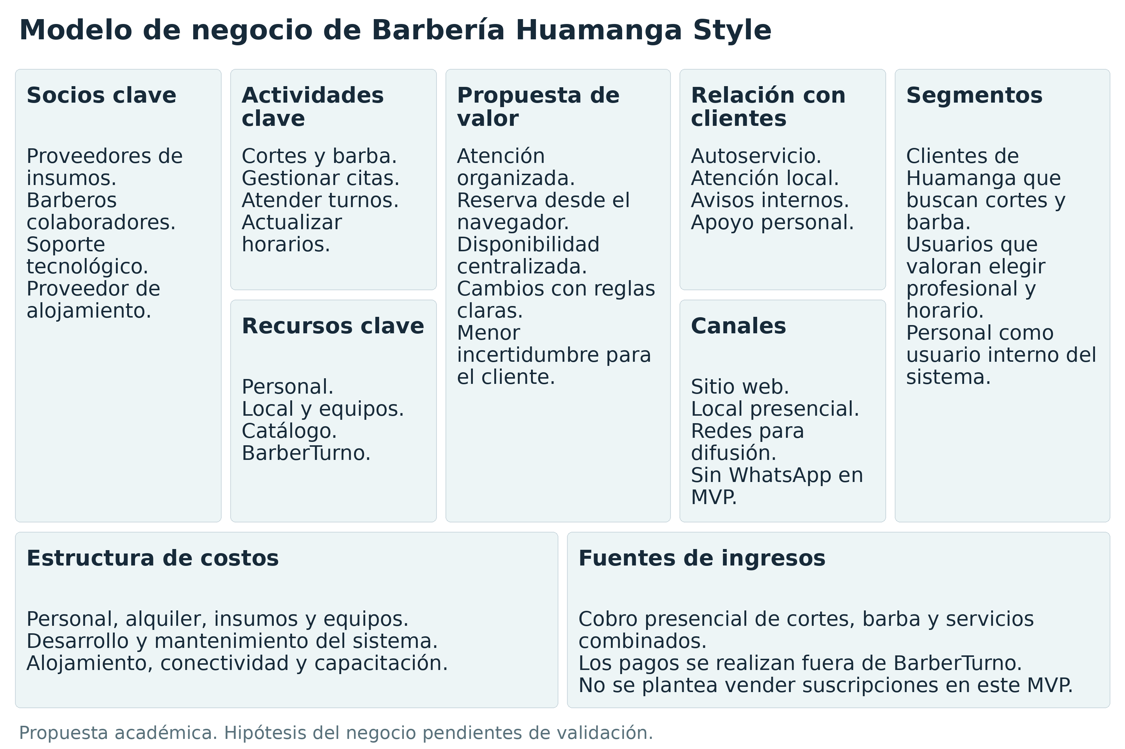
Figura 1. Canvas propuesto para Barbería Huamanga Style. Elaboración propia.

Relación entre el modelo de negocio y la solución
La propuesta de valor se apoya en disponibilidad clara, reserva autónoma y atención organizada. Los recursos y actividades clave requieren un catálogo vigente, profesionales habilitados y horarios coherentes. El sistema concentra esas funciones sin incorporar pagos, inventario ni campañas automatizadas.
La fuente de ingresos del caso sigue siendo la prestación presencial de servicios. El precio mostrado en una reserva es referencial y se conserva para trazabilidad; BarberTurno no procesa cobros. Los bloques económicos son hipótesis del negocio y no representan estados financieros verificados.

3 Objetivos y alcance comprometido

Objetivo general
Diseñar e implementar un sistema web responsivo que centralice las reservas y turnos de una barbería de Huamanga, permitiendo consultar disponibilidad, gestionar cambios y controlar la agenda diaria con trazabilidad.

Objetivos específicos
- Documentar requisitos funcionales, no funcionales y reglas de negocio mediante un SRS trazable.
- Implementar la gestión de usuarios, roles, servicios, barberos, horarios y reservas con backend Java.
- Evitar reservas solapadas mediante validaciones transaccionales de disponibilidad.
- Proporcionar agenda, historial y reportes básicos para apoyar la operación.
- Verificar seguridad, rendimiento, usabilidad y aceptación mediante pruebas definidas.

Límites del MVP
Incluido | Fuera del alcance
Registro, acceso por roles y perfil. | Aplicación móvil nativa para la alternativa seleccionada.
Catálogo, profesionales, horarios, descansos y bloqueos. | Pagos en línea, caja, inventario y facturación electrónica.
Disponibilidad, reserva, reprogramación y cancelación. | Múltiples sedes y asignación entre locales.
Agenda, estados, historial, reportes y avisos internos. | Integración oficial con WhatsApp o SMS y marketing automatizado.

Se conserva el límite de una sede y hasta diez profesionales activos. Cada reserva corresponde a un cliente, un servicio y un barbero. La fecha y hora de negocio se muestran en America/Lima. Los precios y duraciones de las pantallas son datos de demostración.

Responsabilidad de cada rol
El cliente consulta y modifica sus propias reservas dentro de la política. El barbero consulta su agenda y actualiza sus atenciones. El administrador mantiene catálogo, personal, horarios, reportes y cambios excepcionales con motivo registrado. Ocultar una opción en la interfaz no sustituye la autorización en el servidor.

4 Requisitos funcionales identidad y configuración
Se conservan los identificadores RF-01 a RF-14 del APF1. Las confirmaciones internas se vinculan a RF-08, RF-09 y RF-10; la auditoría se aplica a los cambios de reserva y de estado. No se agregan módulos comerciales al MVP.
ID y función | Comportamiento y aceptación | Pantalla
RF-01  Registro | Crear cuenta de cliente con nombre, correo, teléfono y contraseña.  Datos válidos crean la cuenta; datos incompletos o correo repetido se rechazan. | P01
RF-02  Autenticación | Iniciar y cerrar sesión y restringir acciones por rol.  El servidor rechaza rutas y operaciones no autorizadas. | P01
RF-03  Perfil | Actualizar datos personales no sensibles.  El cambio válido se conserva y se refleja al volver al perfil. | P01
RF-04  Servicios | Crear, editar y desactivar nombre, descripción, precio y duración.  Solo servicios activos pueden seleccionarse para nuevas reservas. | P05
RF-05  Barberos | Administrar profesionales, especialidad y estado.  Un profesional activo puede tener jornada; la desactivación conserva el historial. | P06
RF-06  Horarios | Configurar jornada, descanso y bloqueos por profesional.  Se rechazan intervalos inválidos y cambios que crucen reservas vigentes. | P07
RF-07  Disponibilidad | Calcular franjas según fecha, servicio y barbero.  No aparecen horas pasadas, ocupadas, bloqueadas ni fuera de jornada. | P02

P01 a P08 identifican las pantallas de cada alternativa. Para la solución seleccionada se utiliza el prefijo A1; por ejemplo, A1-P04 corresponde a la agenda del personal.

4 Requisitos funcionales reservas y operación
Se conservan los identificadores RF-01 a RF-14 del APF1. Las confirmaciones internas se vinculan a RF-08, RF-09 y RF-10; la auditoría se aplica a los cambios de reserva y de estado. No se agregan módulos comerciales al MVP.
ID y función | Comportamiento y aceptación | Pantalla
RF-08  Reserva | Confirmar servicio, barbero, fecha y hora disponibles.  Se guarda una sola reserva, su precio referencial, auditoría y aviso interno. | P02 y P03
RF-09  Reprogramación | Cambiar fecha u hora de una reserva vigente según política.  Libera la franja anterior solo si se confirma la nueva; conserva la anterior ante conflicto. | P03 y P02
RF-10  Cancelación | Cancelar la reserva y registrar motivo cuando corresponda.  Actualiza estado, registra el cambio, notifica y libera la franja. | P03
RF-11  Agenda | Consultar agenda diaria y semanal por profesional y fecha.  Muestra cliente, servicio, intervalo y estado; respeta el rol. | P04
RF-12  Atención | Actualizar el estado de una atención.  Solo acepta transiciones permitidas para el rol y el estado actual. | P04
RF-13  Historial | Consultar reservas propias u operativas con filtros.  Cliente ve solo sus citas; personal ve los registros autorizados. | P03 y P08
RF-14  Reportes | Contar reservas por estado, servicio, profesional y periodo.  La suma de estados coincide con el total del conjunto filtrado. | P08

P01 a P08 identifican las pantallas de cada alternativa. Para la solución seleccionada se utiliza el prefijo A1; por ejemplo, A1-P04 corresponde a la agenda del personal.

5 Requisitos no funcionales y reglas
ID | Meta del MVP | Diseño y verificación prevista
RNF-01 | 95 % de consultas de disponibilidad en 2 s o menos con 50 usuarios concurrentes. | Índices y consulta acotada; prueba de carga sobre el backend.
RNF-02 | Disponibilidad mensual de 99 %, excluido mantenimiento. | Monitoreo y procedimiento de recuperación; medir después del despliegue.
RNF-03 | BCrypt, JWT y HTTPS en producción. | Seguridad en Java, expiración de sesión y revisión técnica.
RNF-04 | Autorización en cada operación protegida. | Comprobar rol, propiedad de la reserva y barbero asignado.
RNF-05 | Reservas y cambios sin solapamientos. | Bloqueo por barbero y restricción de exclusión; prueba simultánea.
RNF-06 | Reserva en 3 min o menos y hasta 5 pasos principales. | Flujo guiado; prueba con cinco participantes.
RNF-07 | Dos versiones recientes de Chrome, Edge y Firefox. | Matriz de compatibilidad al construir el MVP.
RNF-08 | Interfaz utilizable de 360 a 1440 px. | Diseño adaptable e inspección de formularios y navegación.
RNF-09 | Copia diaria, RPO de 24 h y RTO de 4 h. | Respaldo y ensayo de restauración.
RNF-10 | Cobertura unitaria de 70 % o más en dominio crítico. | Servicios Java separados y reporte de pruebas en integración continua.

Reglas de negocio determinantes
La duración define el fin de la cita; las franjas se interpretan como [inicio, fin), por lo que una cita puede iniciar justo cuando termina otra. El cliente puede cambiar o cancelar hasta dos horas antes. El administrador requiere un motivo para una excepción. Una cancelación libera la franja y toda modificación registra actor, fecha, datos anteriores y nuevos. El precio y la duración confirmados se conservan como referencias históricas.

6 Tres alternativas de solución
Las alternativas mantienen el mismo alcance funcional y presentan ocho pantallas cada una. La diferencia principal reside en la arquitectura y la forma de interacción. La selección de tecnología es una propuesta de implementación; el prototipo HTML permite evaluar la experiencia, pero no constituye la implementación Java.
Alternativa | Composición | Java previsto
A1 Web SPA | Angular para la interfaz; Spring Boot Java para API, seguridad, dominio, persistencia y pruebas; PostgreSQL. | 60 %
A2 Web MVC | Spring Boot Java y vistas Thymeleaf; seguridad, lógica y persistencia en servidor; PostgreSQL. | 85 %
A3 Android y API | Cliente Android desarrollado en Java, con vistas por rol, API Spring Boot Java y PostgreSQL. Requiere dispositivo Android. | 90 %

Cómo se verificará la participación de Java
Se conserva la estimación del APF1 como objetivo de cada alternativa. La métrica propuesta es: líneas de código fuente Java escritas por el equipo divididas entre todas las líneas de código fuente del producto, multiplicadas por 100. Se excluyen dependencias, archivos generados, compilados, comentarios, líneas vacías y documentación. Se reportará también el resultado sin pruebas para mostrar la composición del producto con transparencia.
El repositorio y la herramienta de conteo proporcionarán la evidencia al implementar. El mínimo de 50 % no se demuestra por el número de archivos, por el nombre del framework ni por los mockups. La rúbrica no fija un método de conteo; este criterio debe explicarse al docente y adaptarse si indica otro. [2]

Fortalezas y límites
A1 favorece una experiencia responsiva y separa interfaz y dominio, con mayor coordinación entre frontend y API. A2 simplifica el despliegue en una aplicación, a costa de más recargas de página. A3 ofrece interacción nativa, pero aumenta el mantenimiento y exige instalación para esa experiencia; los tres roles operan en Android. Cubre las funciones de negocio, pero no la compatibilidad por navegador de A1. Esta limitación explica su menor puntuación multiplataforma.

6 1 Alternativa 1 pantallas 1 y 2
Web SPA responsiva
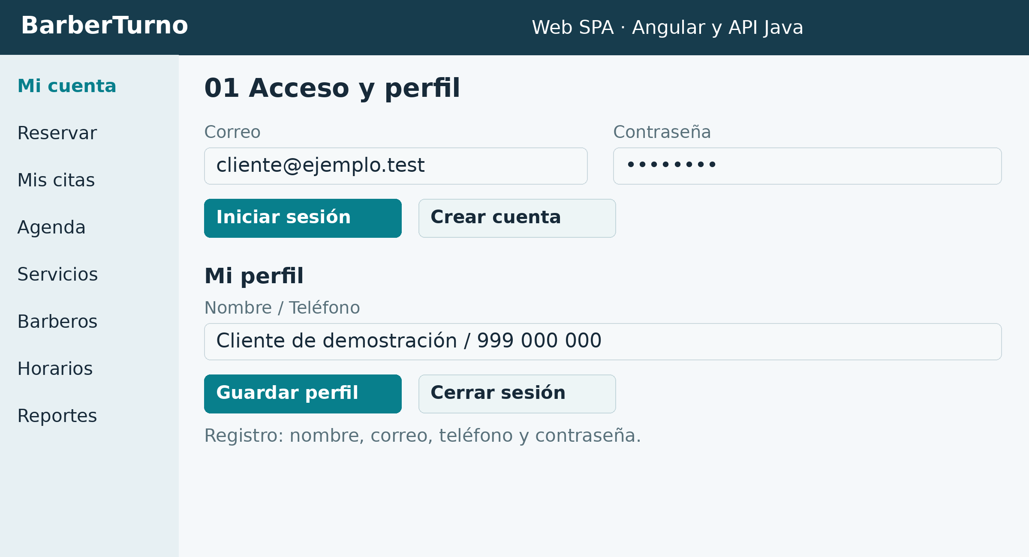
Figura 2. A1-P01 Acceso y perfil.
Ingreso y registro de clientes, edición de perfil y cierre de sesión. Los roles del personal se asignan por administración.
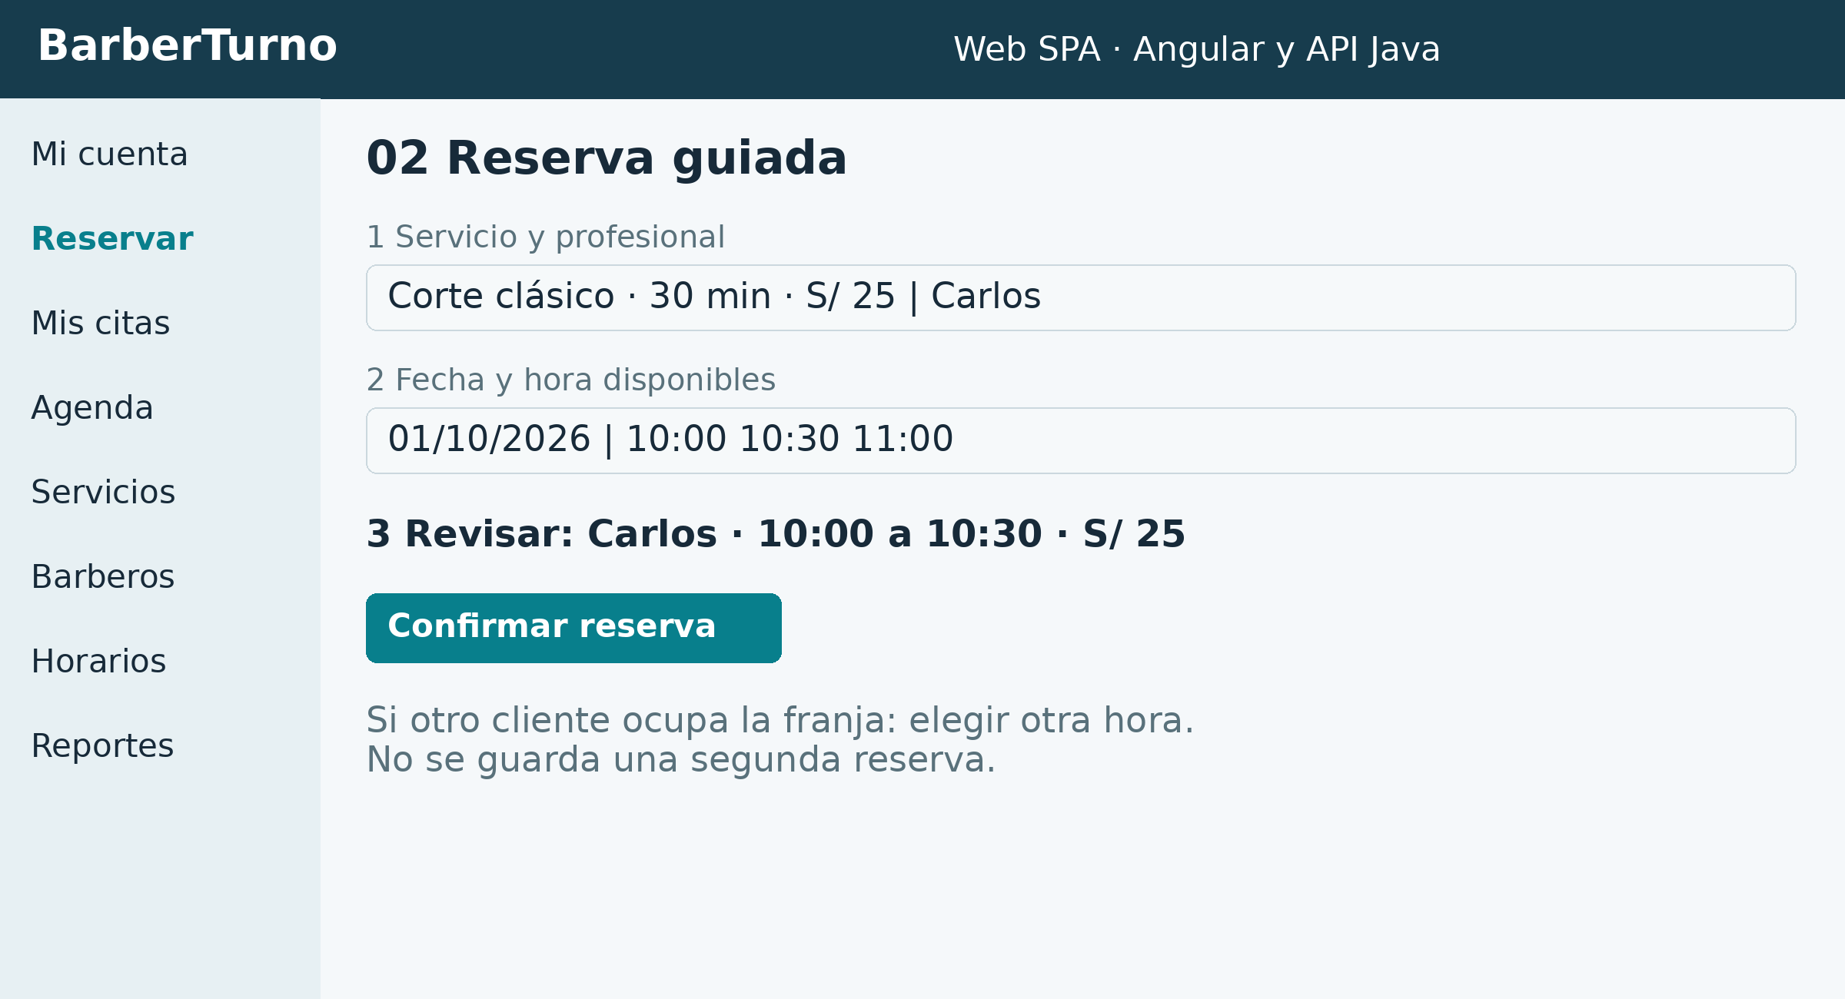
Figura 3. A1-P02 Reserva guiada.
Selección de servicio, profesional, fecha y franja; resumen con precio y duración; confirmación o aviso de conflicto.

6 1 Alternativa 1 pantallas 3 y 4
Web SPA responsiva
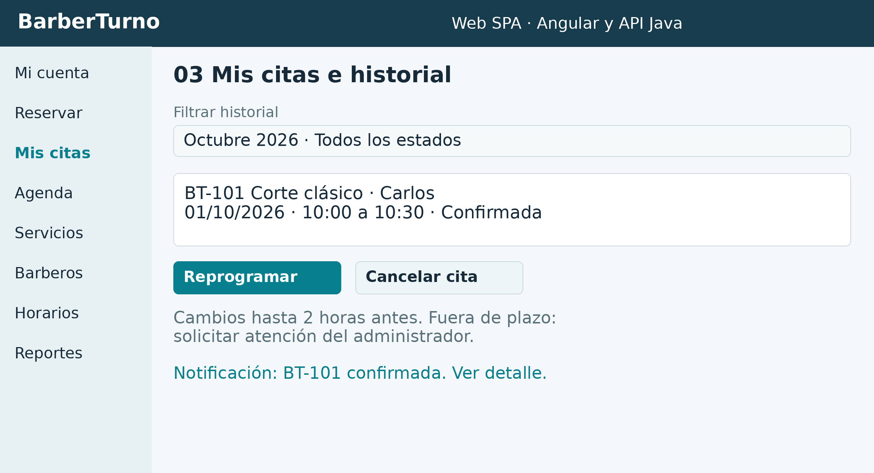
Figura 4. A1-P03 Mis citas e historial.
Reservas propias, historial y notificaciones internas. Reprogramación y cancelación sujetas al límite de dos horas.
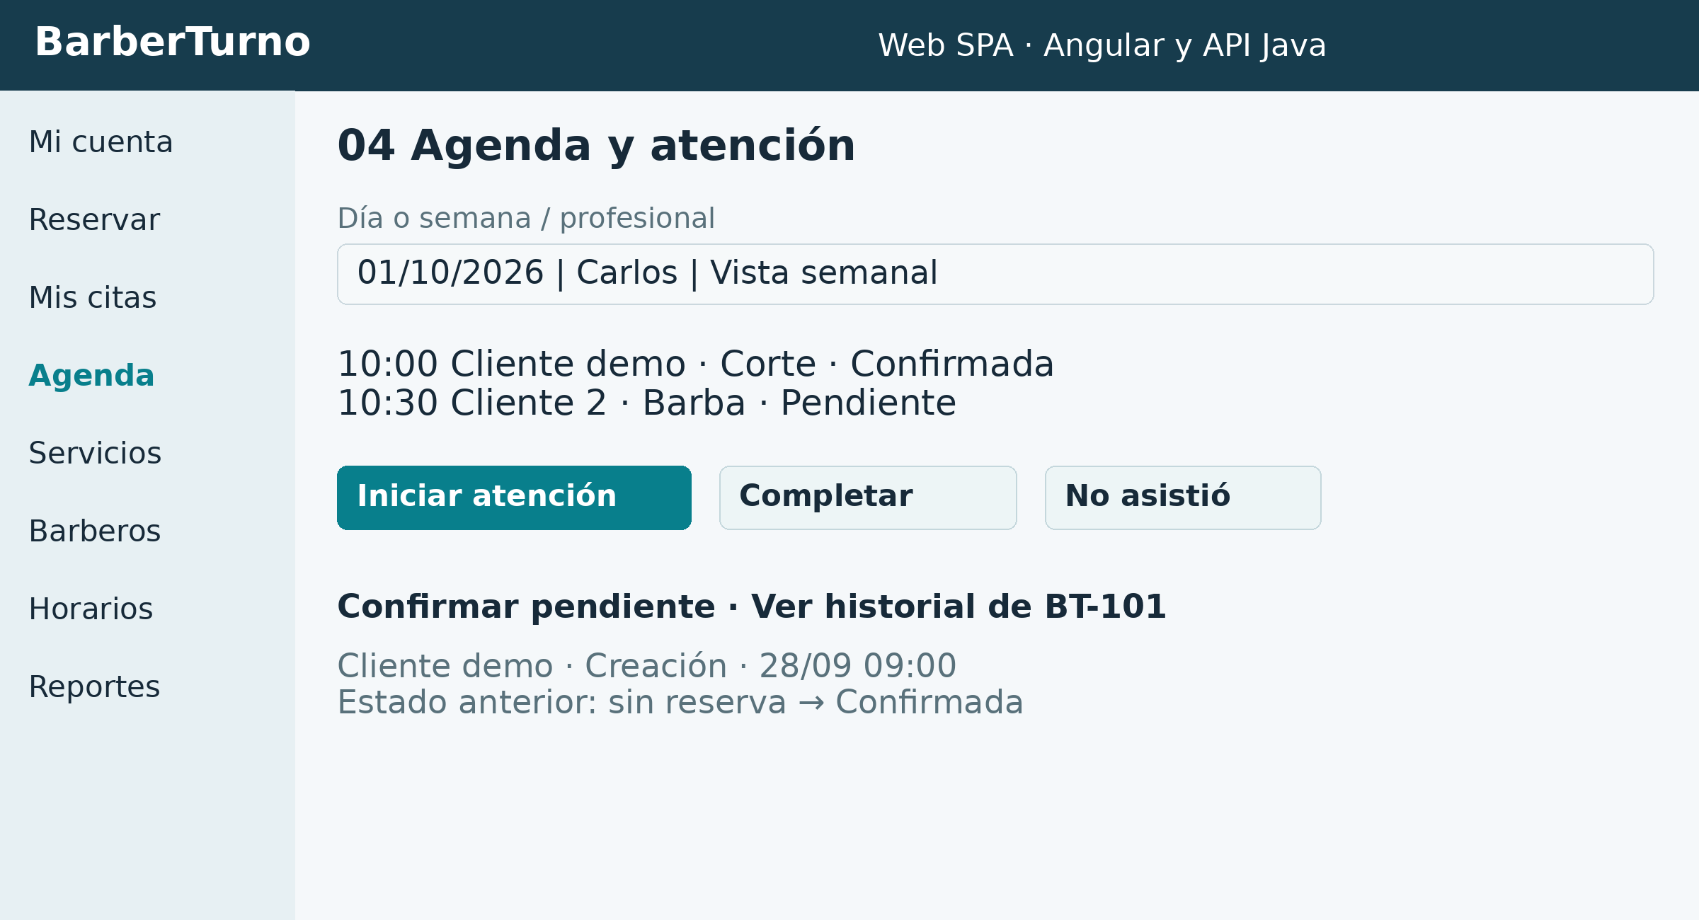
Figura 5. A1-P04 Agenda y atención.
Agenda por fecha y profesional, detalle de turno, transiciones de atención y consulta de cambios registrados.

6 1 Alternativa 1 pantallas 5 y 6
Web SPA responsiva
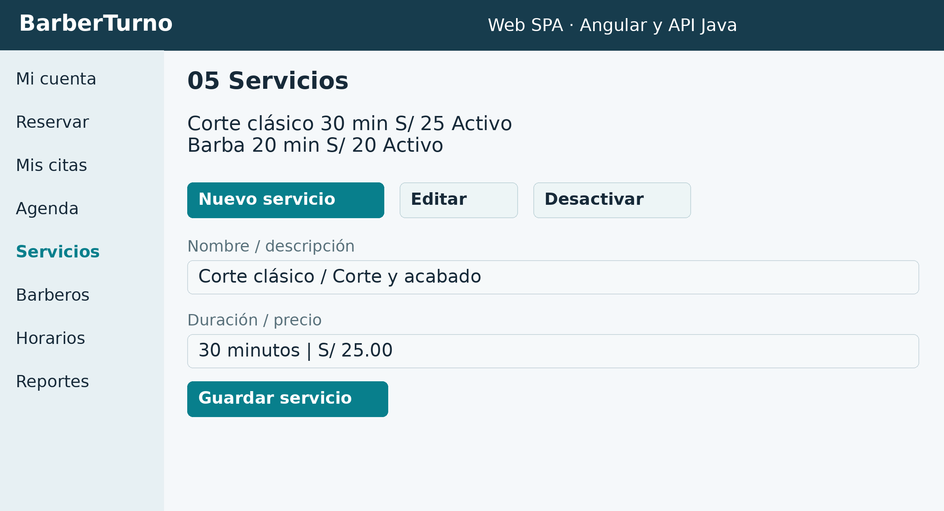
Figura 6. A1-P05 Servicios.
Alta, edición y desactivación de servicios con precio y duración. El catálogo solo ofrece servicios activos.
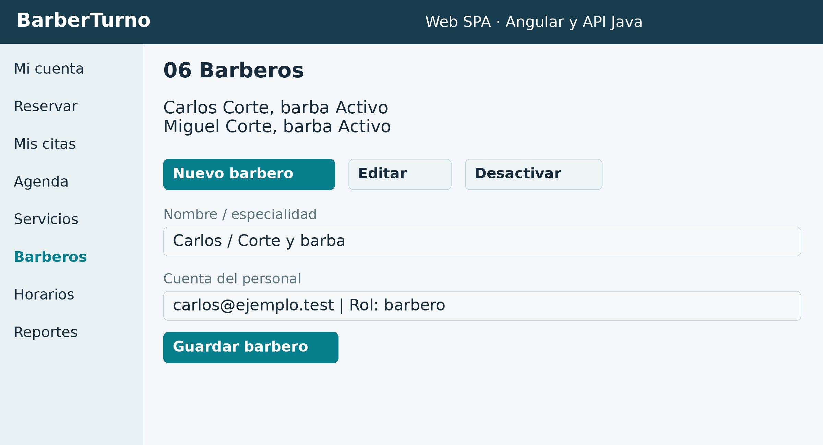
Figura 7. A1-P06 Barberos.
Alta, edición y desactivación de profesionales y especialidades. Los registros vinculados se conservan.

6 1 Alternativa 1 pantallas 7 y 8
Web SPA responsiva
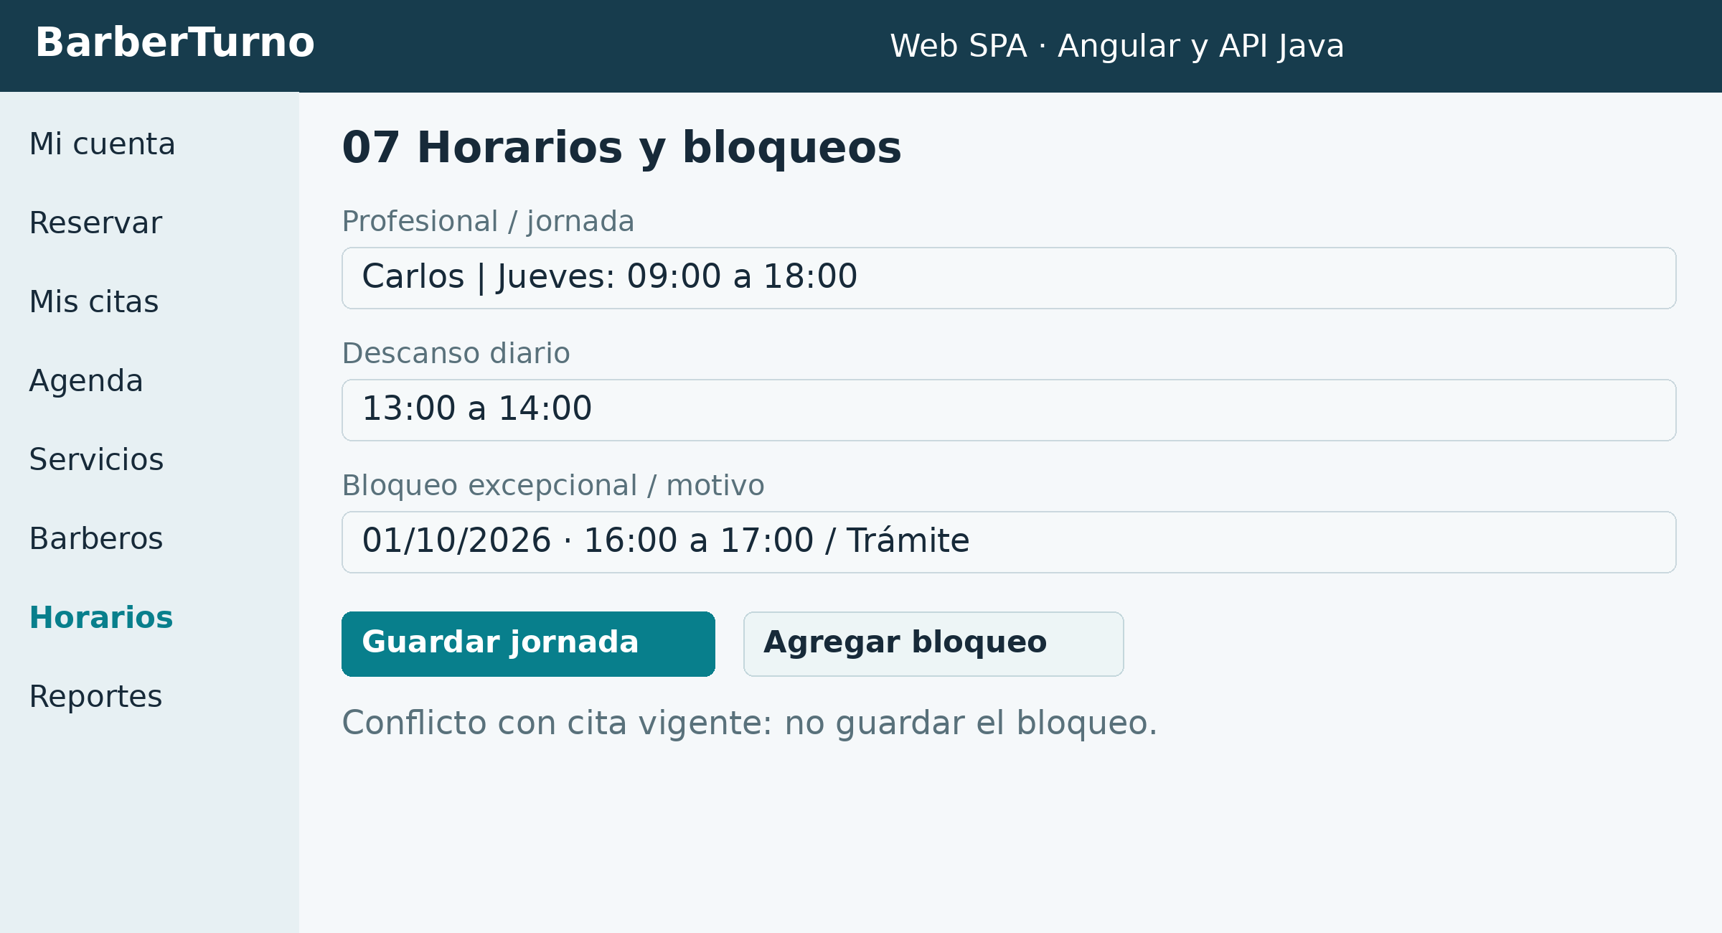
Figura 8. A1-P07 Horarios y bloqueos.
Jornadas, descansos y bloqueos por profesional. Un bloqueo que cruce una cita vigente debe rechazarse.
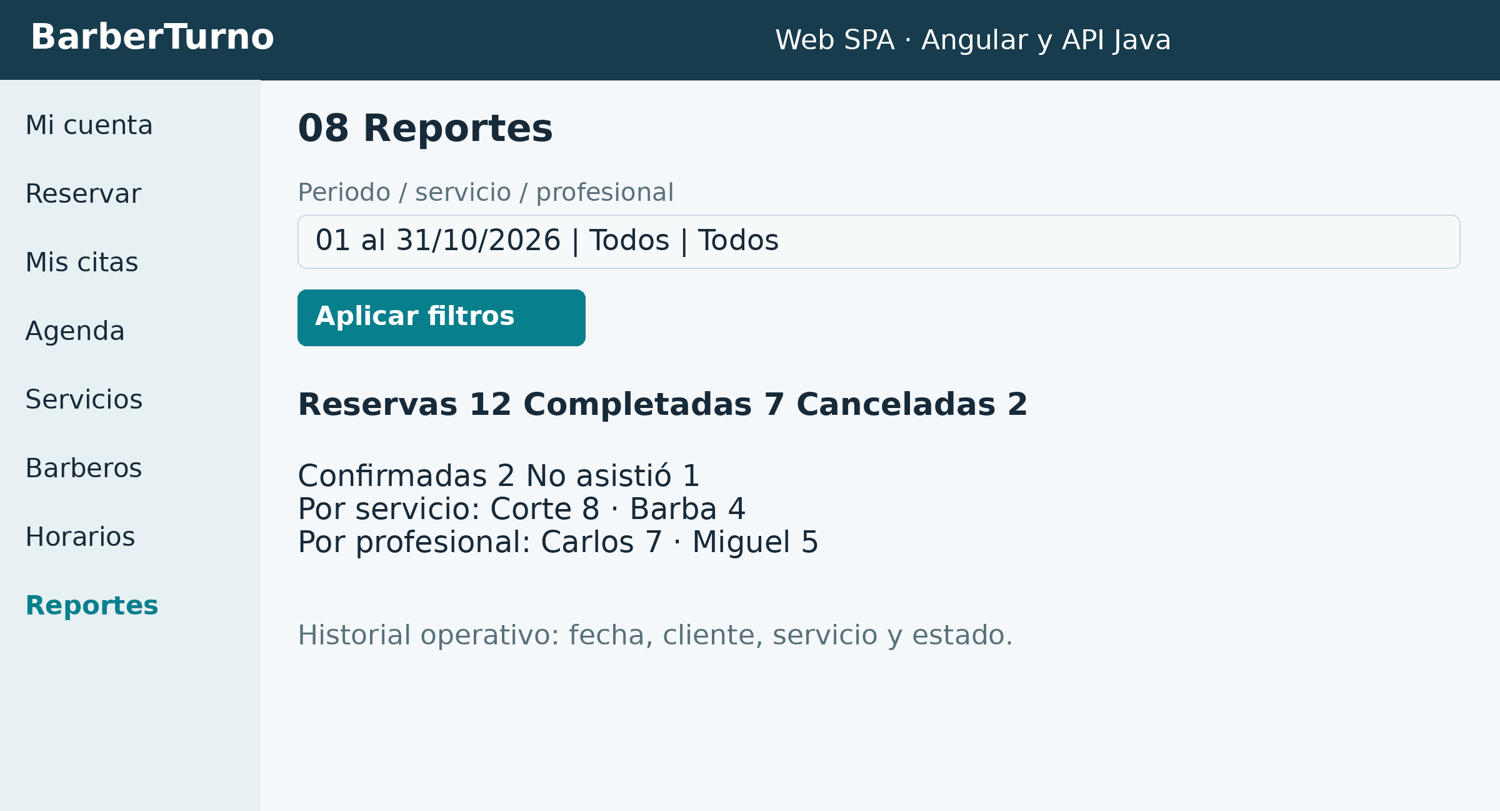
Figura 9. A1-P08 Reportes.
Filtros de periodo, servicio y profesional; conteos por estado e historial operativo sin incluir pagos.

6 2 Alternativa 2 pantallas 1 y 2
Web MVC con formularios
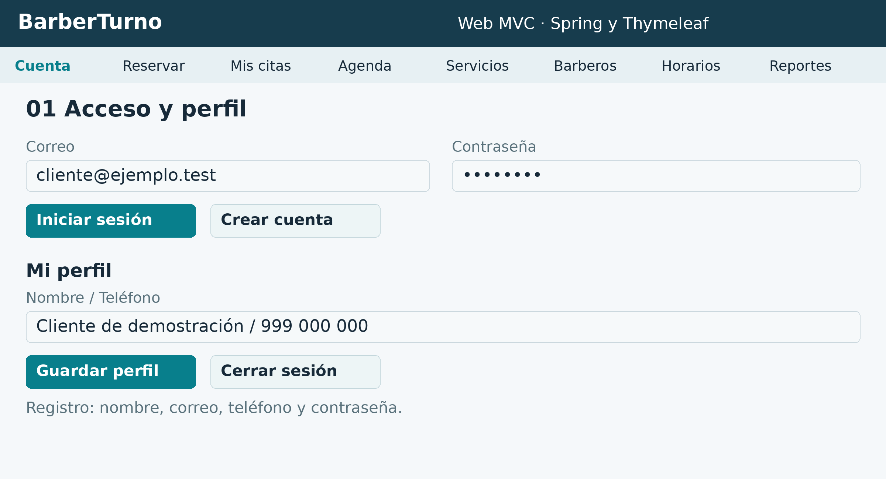
Figura 10. A2-P01 Acceso y perfil.
Ingreso y registro de clientes, edición de perfil y cierre de sesión. Los roles del personal se asignan por administración.
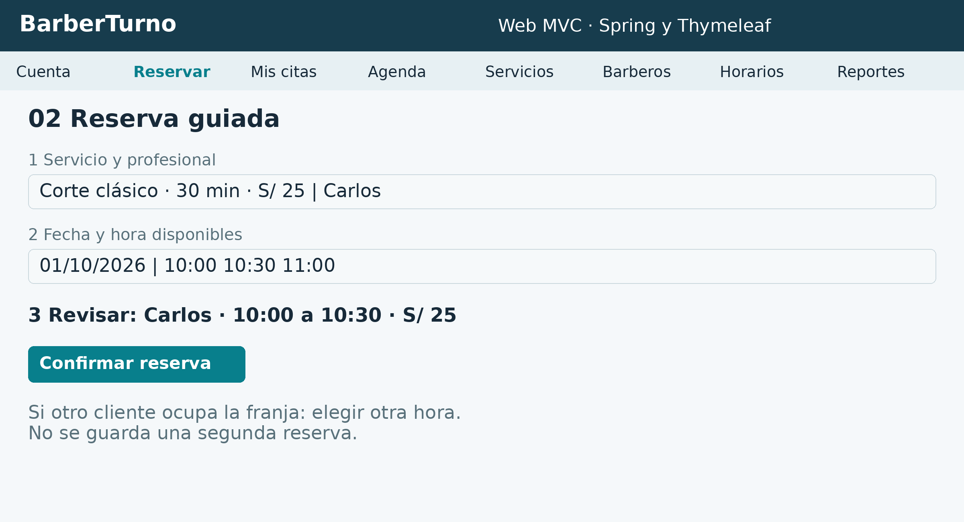
Figura 11. A2-P02 Reserva guiada.
Selección de servicio, profesional, fecha y franja; resumen con precio y duración; confirmación o aviso de conflicto.

6 2 Alternativa 2 pantallas 3 y 4
Web MVC con formularios
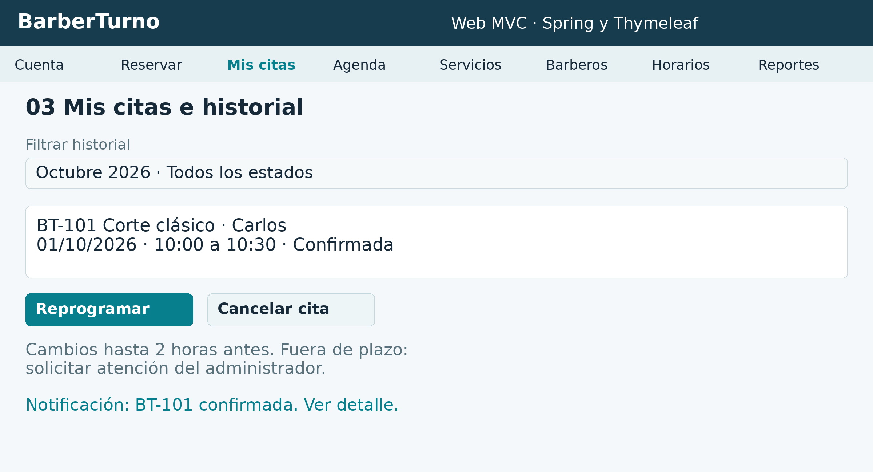
Figura 12. A2-P03 Mis citas e historial.
Reservas propias, historial y notificaciones internas. Reprogramación y cancelación sujetas al límite de dos horas.
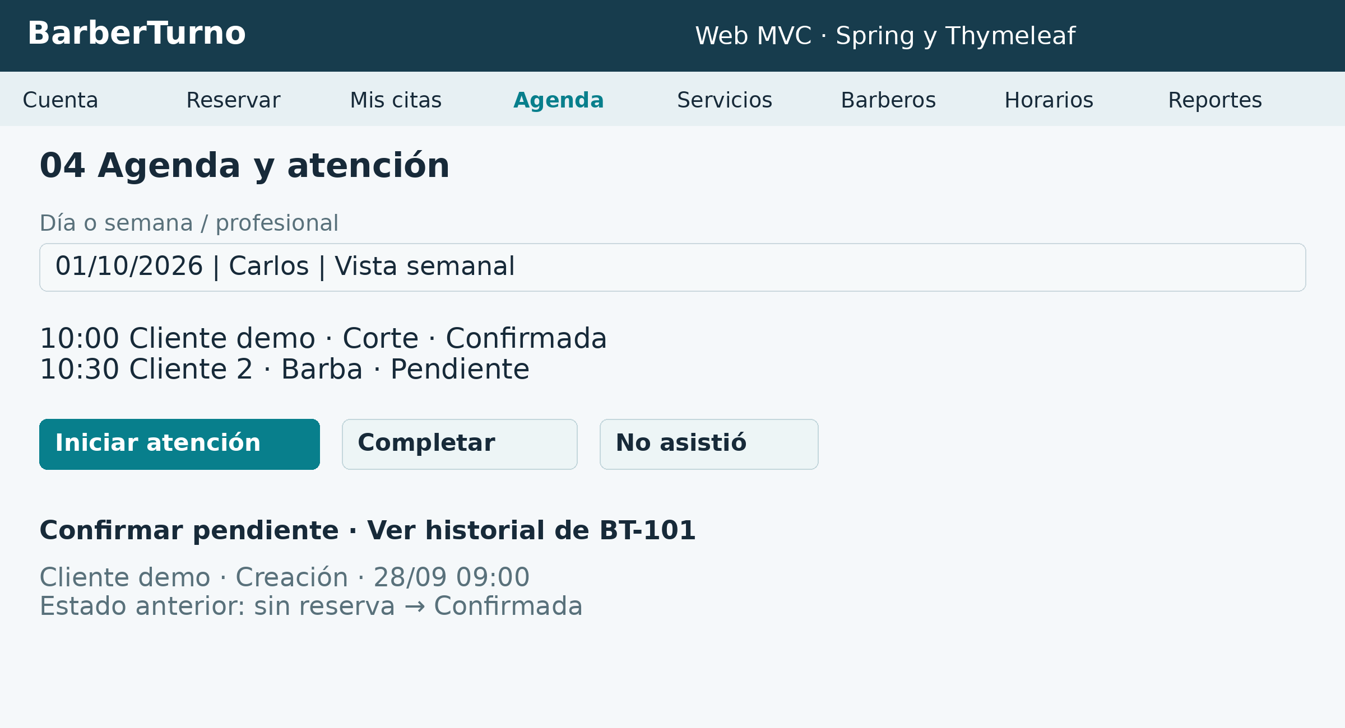
Figura 13. A2-P04 Agenda y atención.
Agenda por fecha y profesional, detalle de turno, transiciones de atención y consulta de cambios registrados.

6 2 Alternativa 2 pantallas 5 y 6
Web MVC con formularios
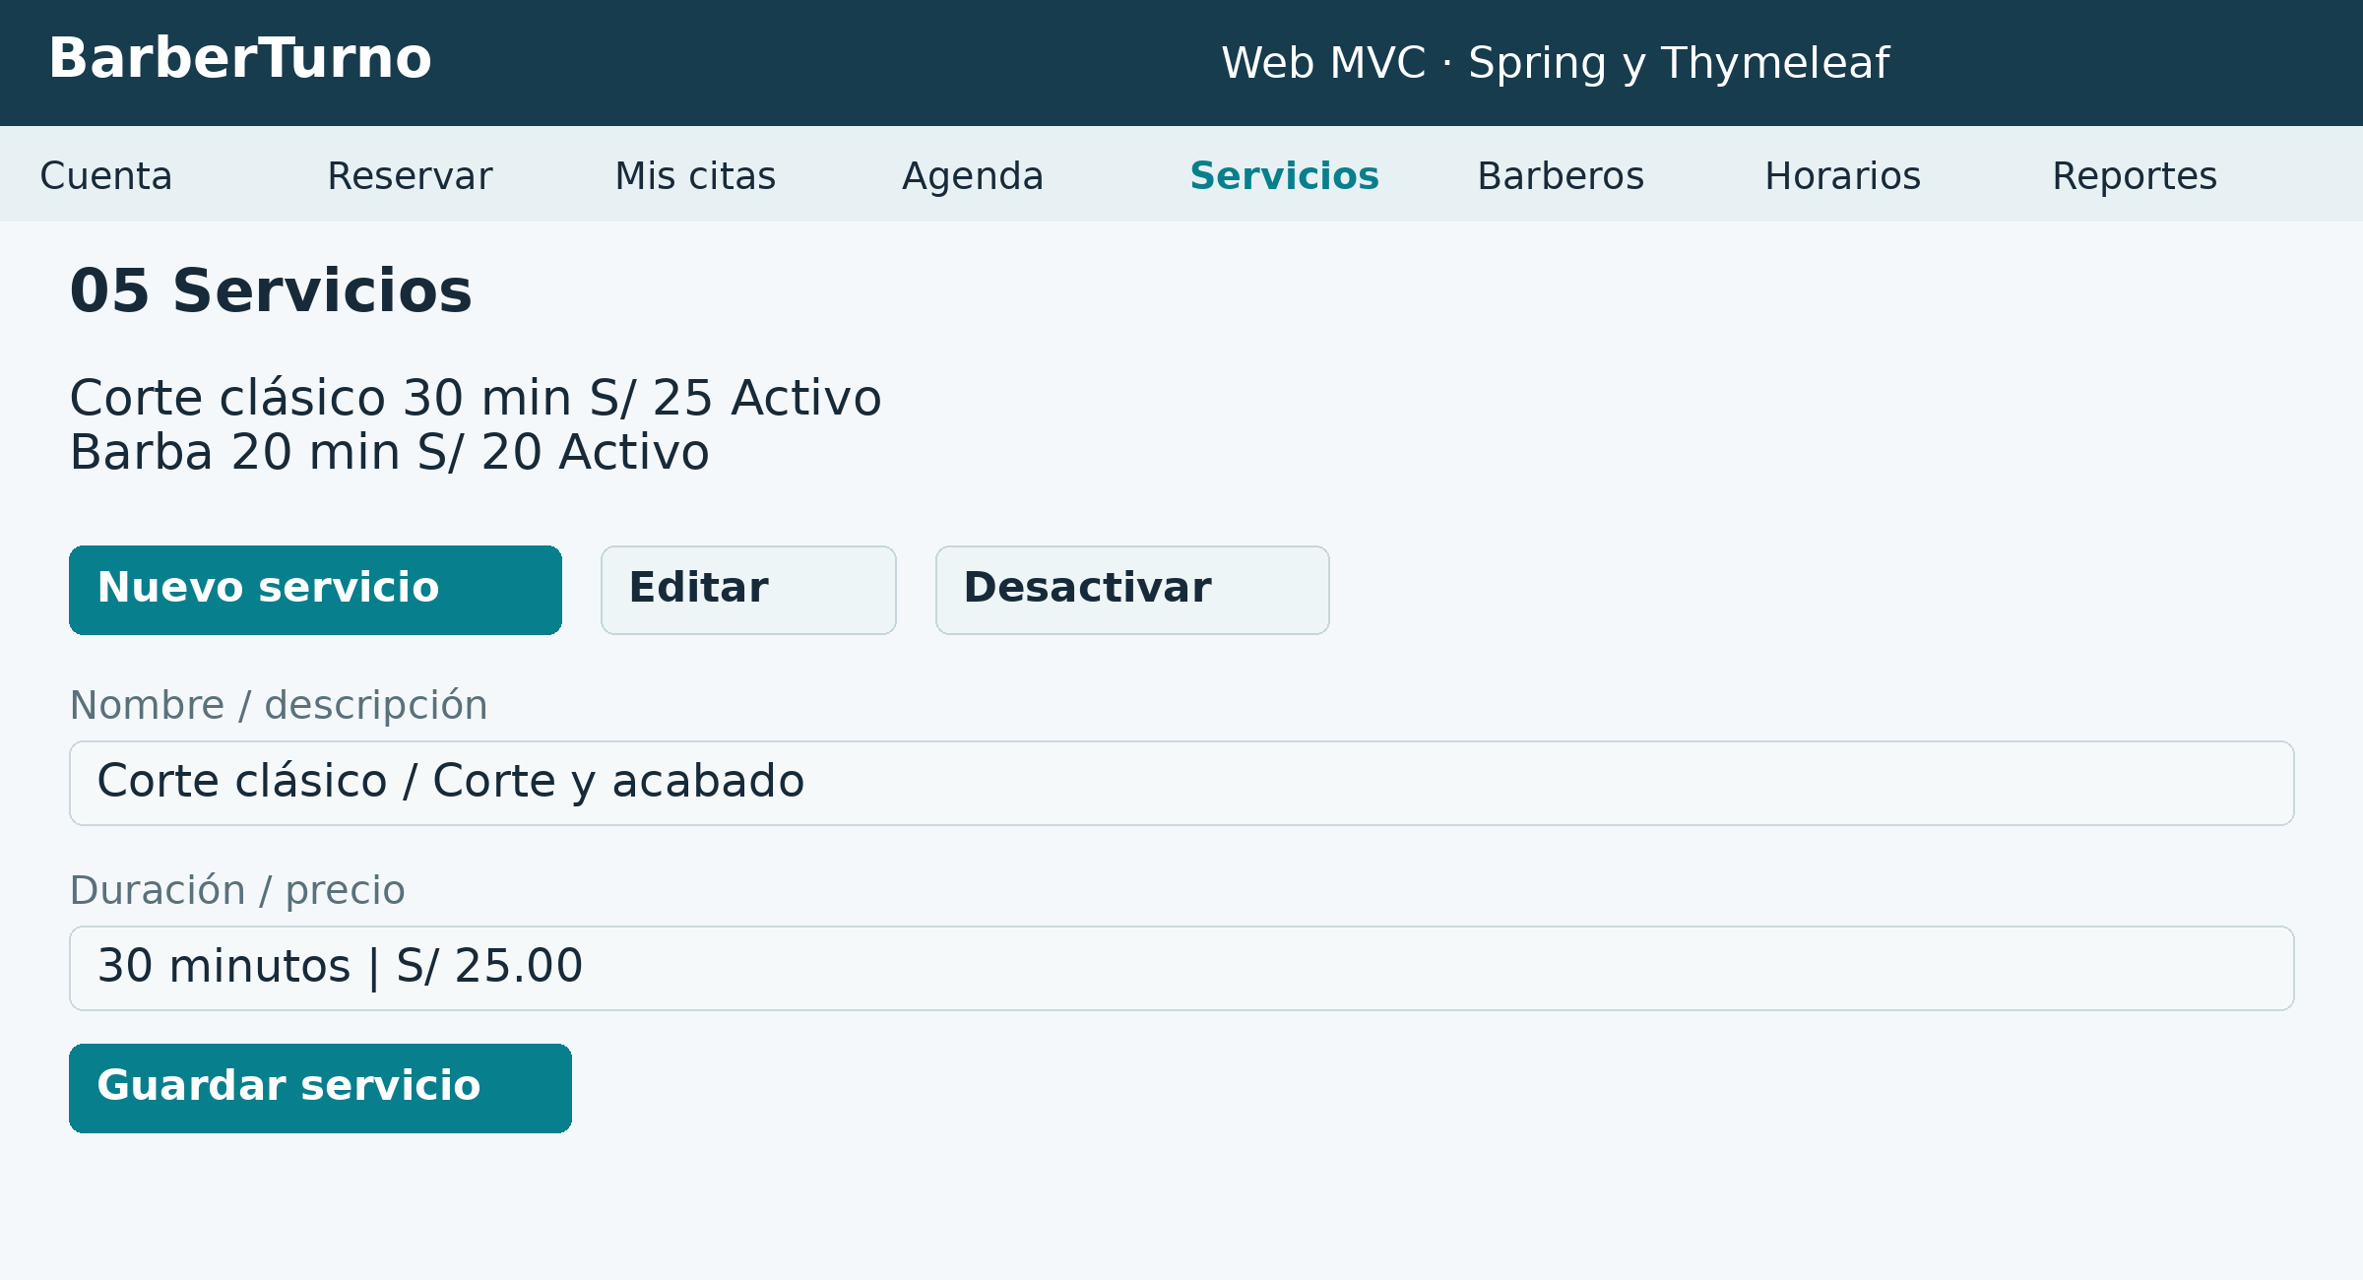
Figura 14. A2-P05 Servicios.
Alta, edición y desactivación de servicios con precio y duración. El catálogo solo ofrece servicios activos.
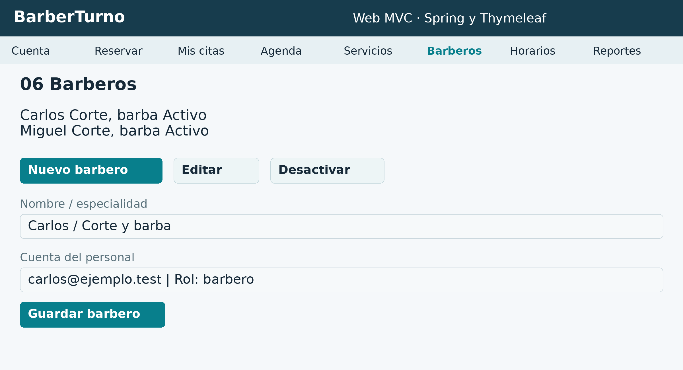
Figura 15. A2-P06 Barberos.
Alta, edición y desactivación de profesionales y especialidades. Los registros vinculados se conservan.

6 2 Alternativa 2 pantallas 7 y 8
Web MVC con formularios
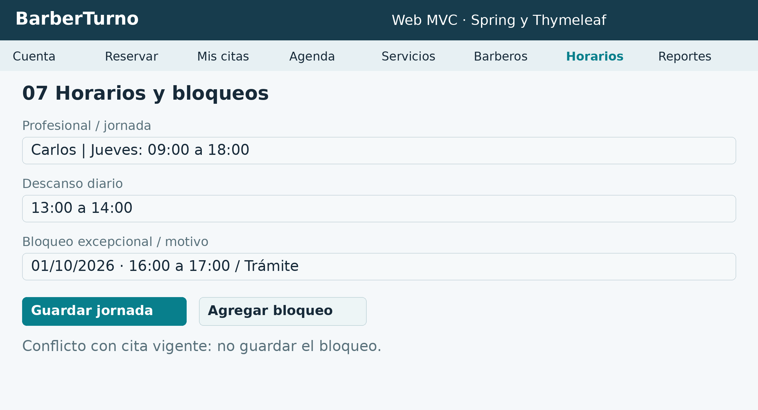
Figura 16. A2-P07 Horarios y bloqueos.
Jornadas, descansos y bloqueos por profesional. Un bloqueo que cruce una cita vigente debe rechazarse.
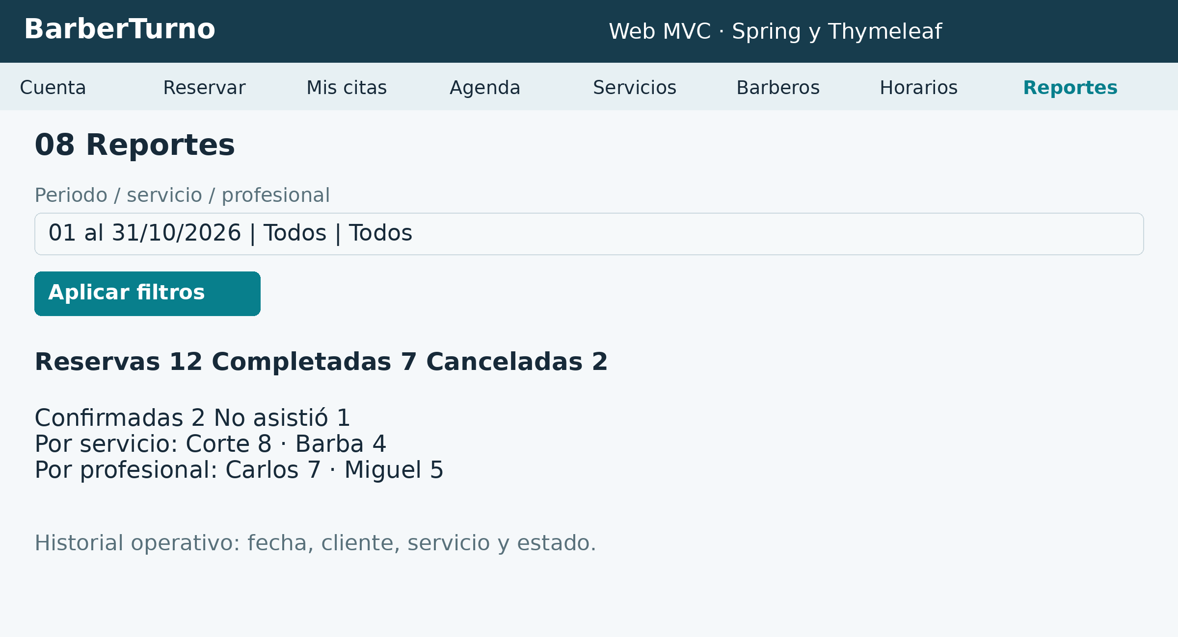
Figura 17. A2-P08 Reportes.
Filtros de periodo, servicio y profesional; conteos por estado e historial operativo sin incluir pagos.

6 3 Alternativa 3 pantallas 1 y 2
Android Java con vistas por rol
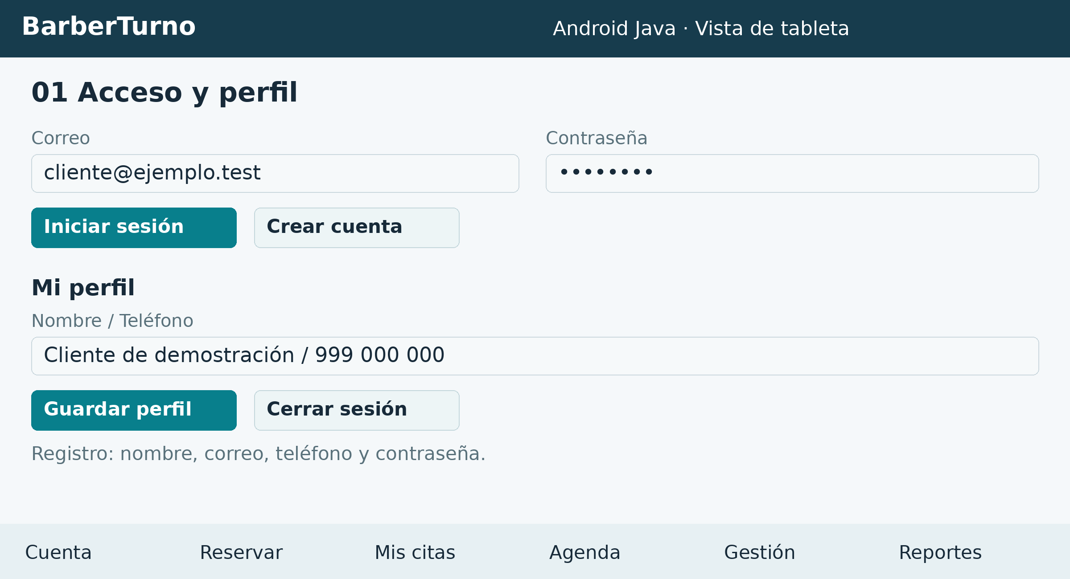
Figura 18. A3-P01 Acceso y perfil.
Ingreso y registro de clientes, edición de perfil y cierre de sesión. Los roles del personal se asignan por administración.
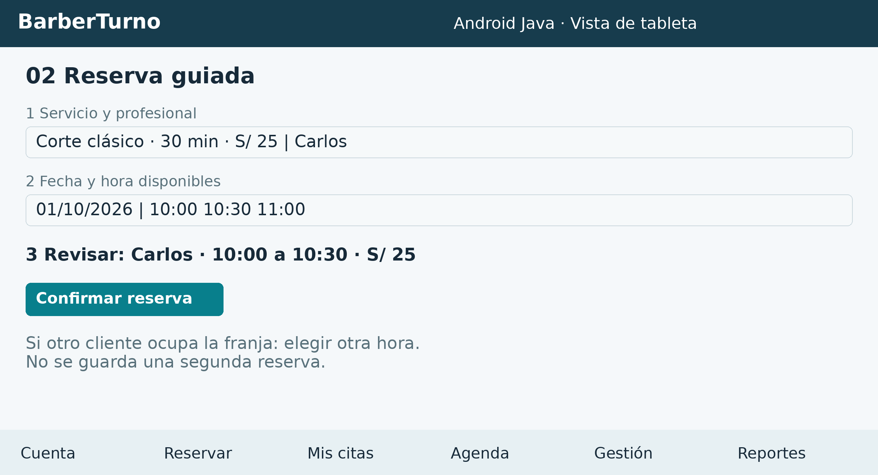
Figura 19. A3-P02 Reserva guiada.
Selección de servicio, profesional, fecha y franja; resumen con precio y duración; confirmación o aviso de conflicto.

6 3 Alternativa 3 pantallas 3 y 4
Android Java con vistas por rol
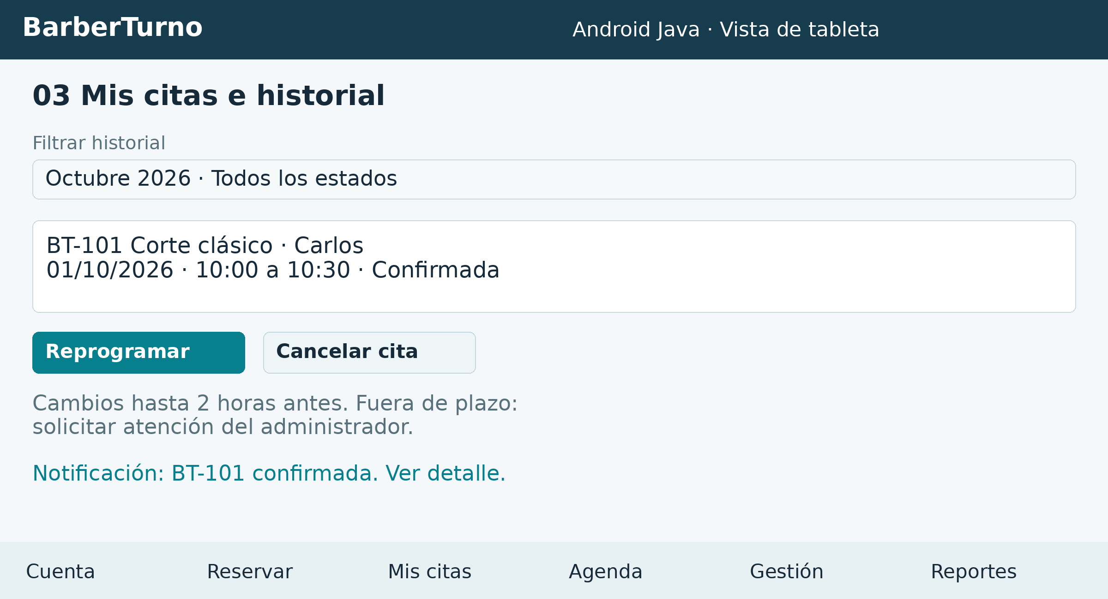
Figura 20. A3-P03 Mis citas e historial.
Reservas propias, historial y notificaciones internas. Reprogramación y cancelación sujetas al límite de dos horas.
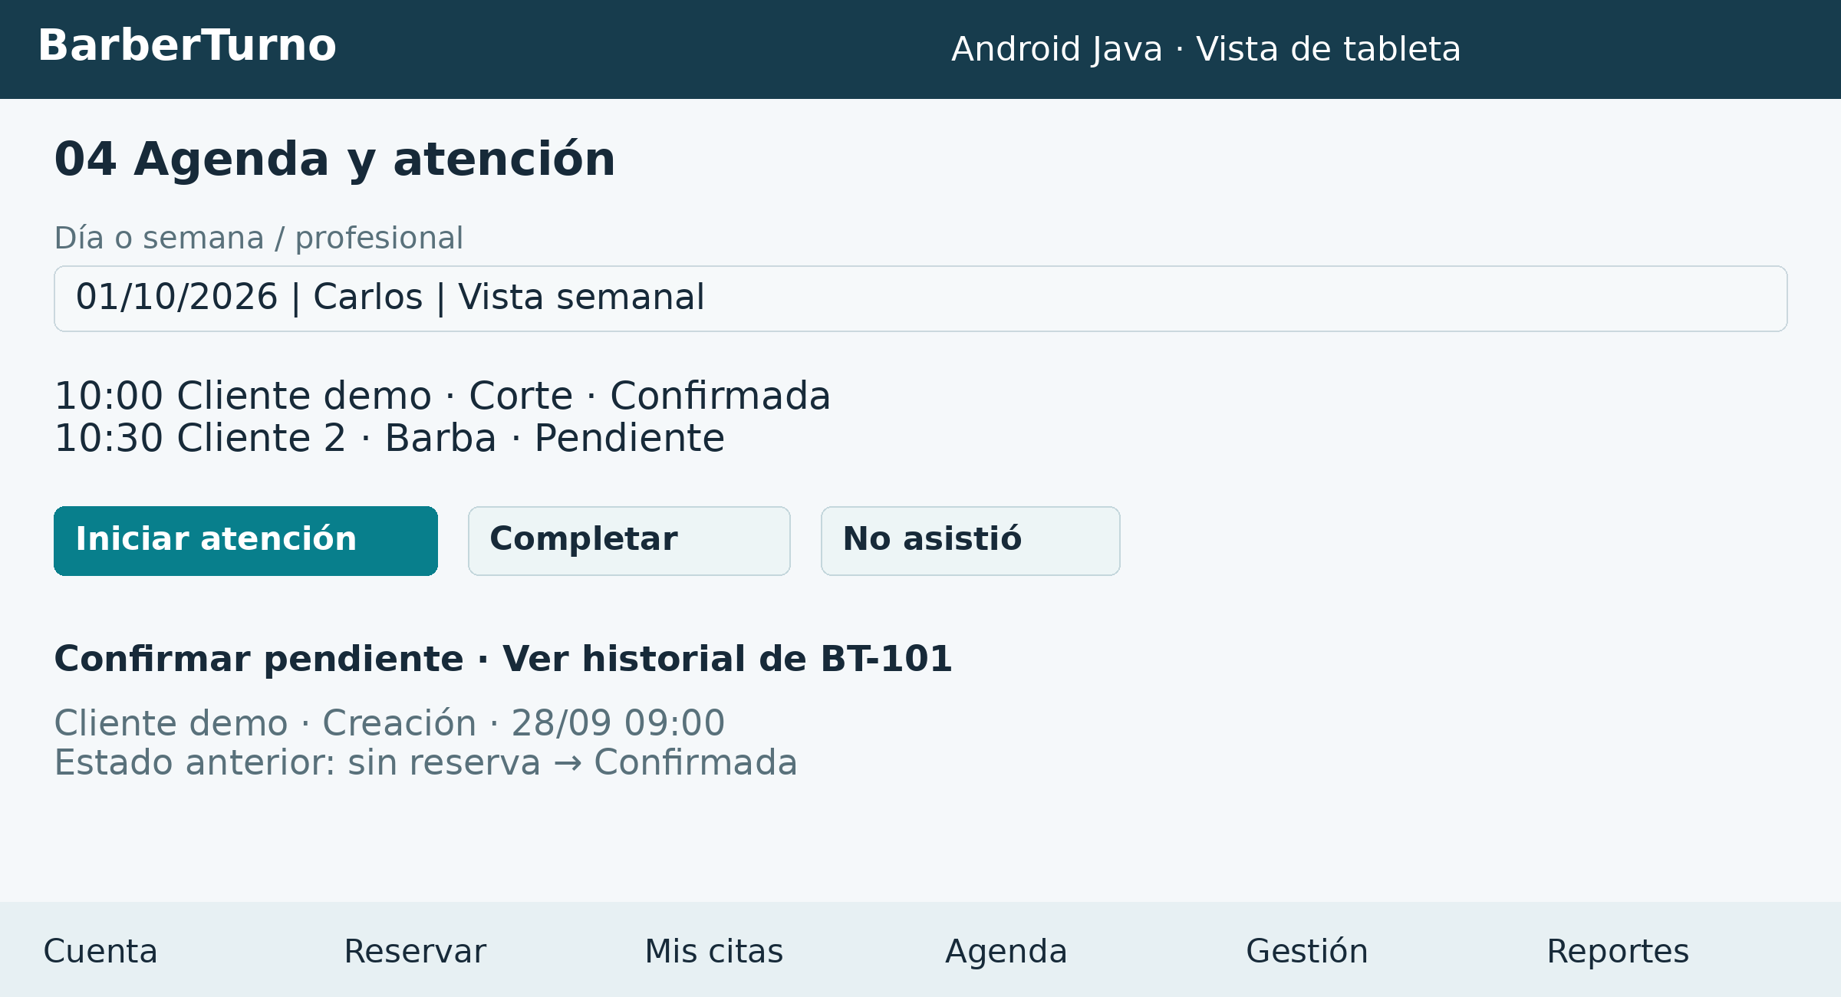
Figura 21. A3-P04 Agenda y atención.
Agenda por fecha y profesional, detalle de turno, transiciones de atención y consulta de cambios registrados.

6 3 Alternativa 3 pantallas 5 y 6
Android Java con vistas por rol
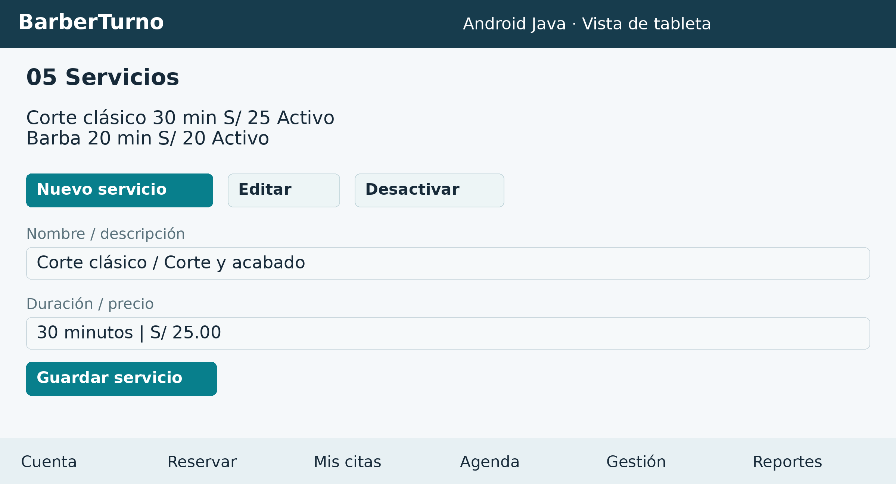
Figura 22. A3-P05 Servicios.
Alta, edición y desactivación de servicios con precio y duración. El catálogo solo ofrece servicios activos.
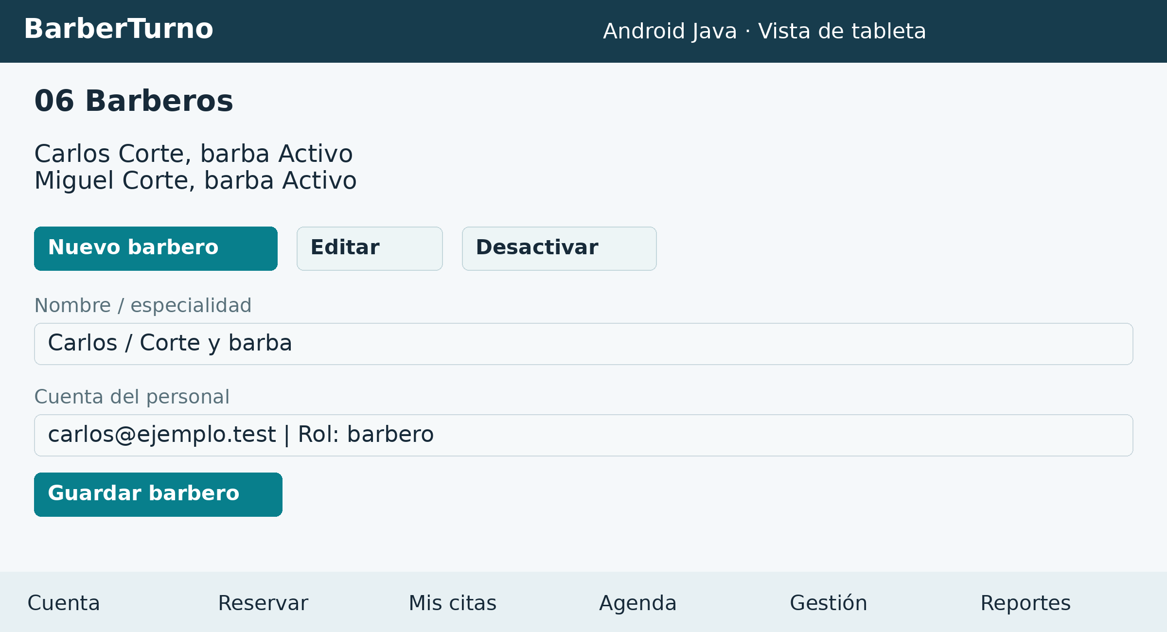
Figura 23. A3-P06 Barberos.
Alta, edición y desactivación de profesionales y especialidades. Los registros vinculados se conservan.

6 3 Alternativa 3 pantallas 7 y 8
Android Java con vistas por rol
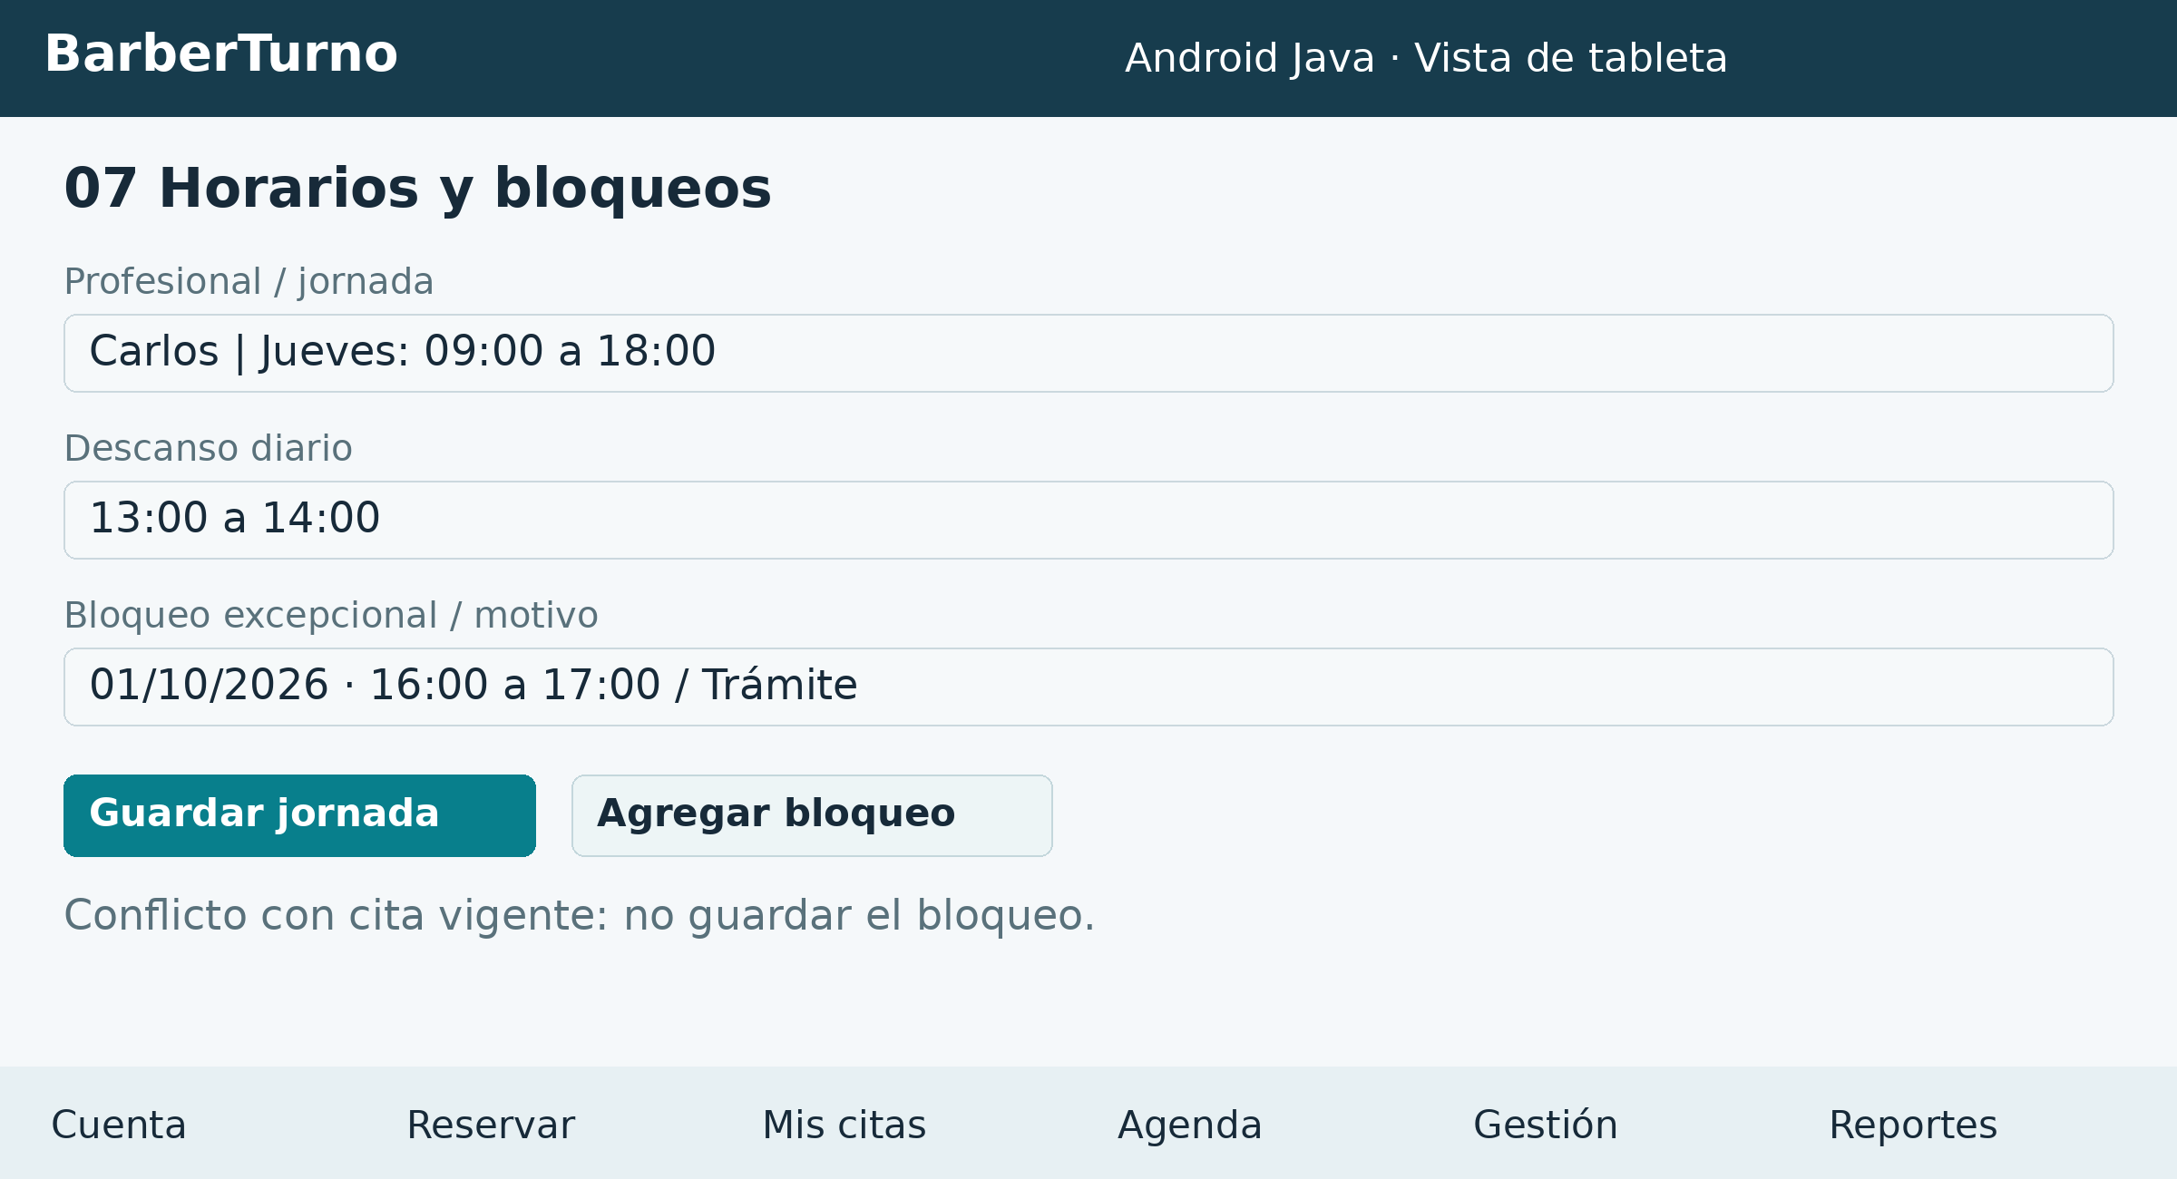
Figura 24. A3-P07 Horarios y bloqueos.
Jornadas, descansos y bloqueos por profesional. Un bloqueo que cruce una cita vigente debe rechazarse.
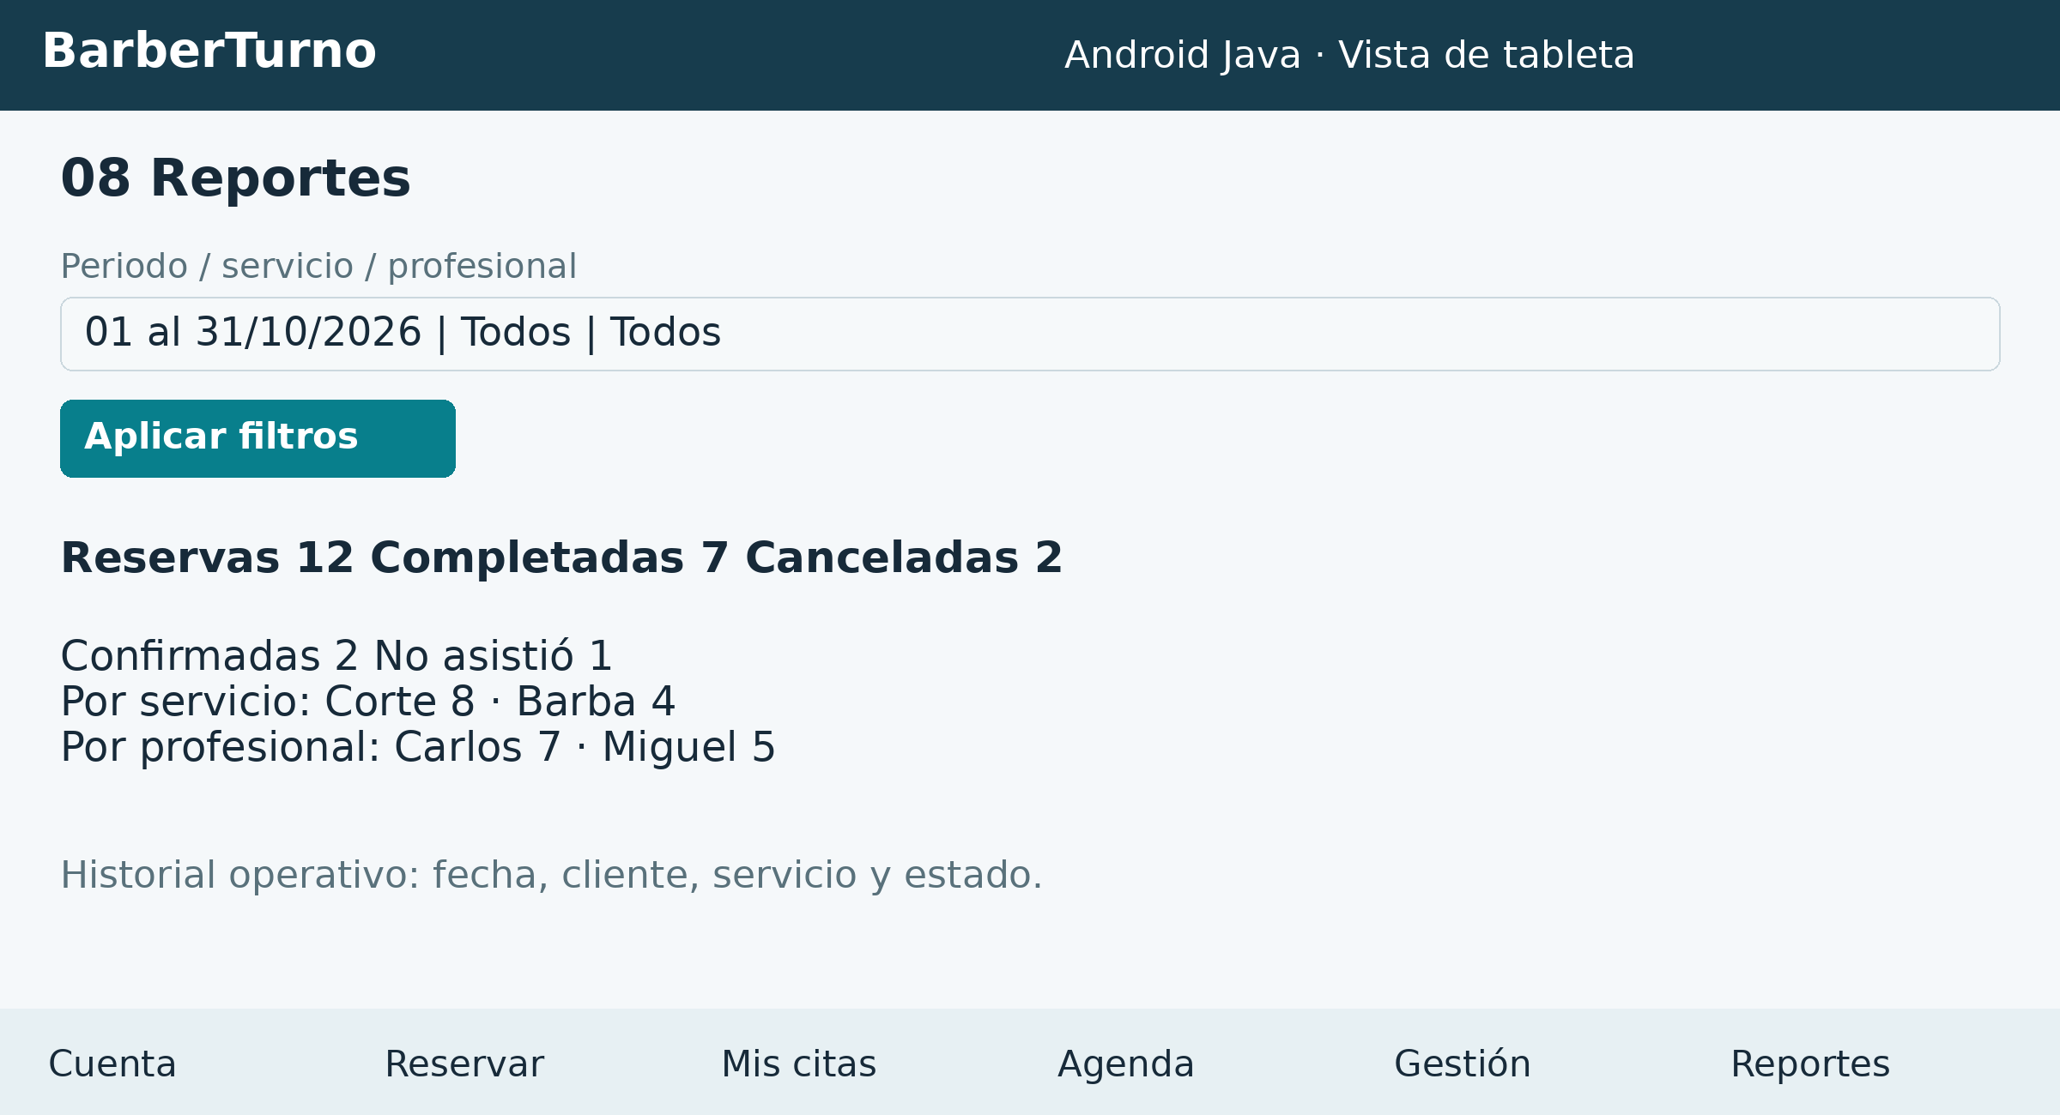
Figura 25. A3-P08 Reportes.
Filtros de periodo, servicio y profesional; conteos por estado e historial operativo sin incluir pagos.

7 Selección y acta básica del proyecto
Se conserva la escala de 1 a 5 y las ponderaciones del APF1. Los valores son juicios de diseño, no resultados de una prueba de usuarios. A3 mantiene una penalización por la instalación y las restricciones de acceso de un cliente Android.
Criterio | Peso | A1 | A2 | A3
Cobertura funcional | 30 % | 5 | 5 | 4
Acceso multiplataforma | 20 % | 5 | 5 | 2
Desarrollo individual | 20 % | 4 | 5 | 3
Experiencia de usuario | 15 % | 5 | 3 | 5
Mantenibilidad | 15 % | 5 | 3 | 4
Total ponderado | 100 % | 4,80 | 4,40 | 3,55

A1 obtiene el mayor puntaje y se mantiene seleccionada. El valor de A3 se corrige de 3,45 a 3,55 al recalcular los puntajes del APF1. A2 permanece como contingencia si el cronograma exige simplificar el frontend; cualquier cambio requeriría ajustar el diseño y conservar el alcance.

Project charter básico
Propósito: centralizar reservas con disponibilidad confiable y trazabilidad. Responsable del proyecto: Sohnny Walter Lima Infanzón. Interesados: clientes, barberos, administrador, representante del negocio por validar y docente del curso como evaluador académico.
Entregables: análisis del contexto, especificación de requisitos, alternativas, diseño, prototipo, MVP, pruebas y documentación. Línea base propuesta: del 17 de agosto al 20 de diciembre de 2026. La fecha confirmada para APF2 es el 1 de octubre a las 22:30; los hitos restantes son planificación del proyecto.
Recursos: trabajo individual, computadora, herramientas de desarrollo y alojamiento. Se conserva la estimación del APF1 de 420 horas y S/ 3 190 de presupuesto referencial, sin presentarla como gasto ejecutado ni cotización vigente. Criterios de éxito: alcance aceptado, flujos completos, ausencia de solapamientos en pruebas y evidencia de los requisitos no funcionales críticos.

8 Cronograma y riesgos
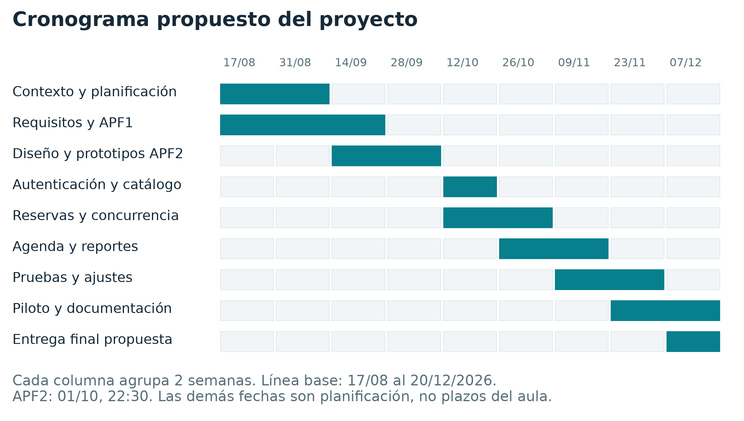
Figura 26. Gantt propuesto sobre la línea base del APF1.
Las dependencias parten del alcance y los requisitos, continúan con diseño y prototipado, y después con autenticación, catálogo, reservas, agenda y reportes. Las pruebas acompañan la construcción; el bloque final concentra integración, usabilidad y entrega. El gráfico expresa fechas previstas, no porcentajes de avance real.
Riesgo | Respuesta de diseño o gestión
Reglas sin validar | Presentar prototipo al representante y registrar acuerdos antes de cerrar el SRS.
Sobrecarga de trabajo | Revisar semanalmente el avance y priorizar el flujo completo de reserva.
Reservas superpuestas | Serializar cambios por barbero y añadir protección en la base de datos.
Cambios de catálogo | Desactivar elementos referenciados y conservar precio y duración históricos.
Interrupción o pérdida de datos | Realizar copias diarias, ensayar restauración y conciliar el registro manual.

9 Proceso propuesto y estados
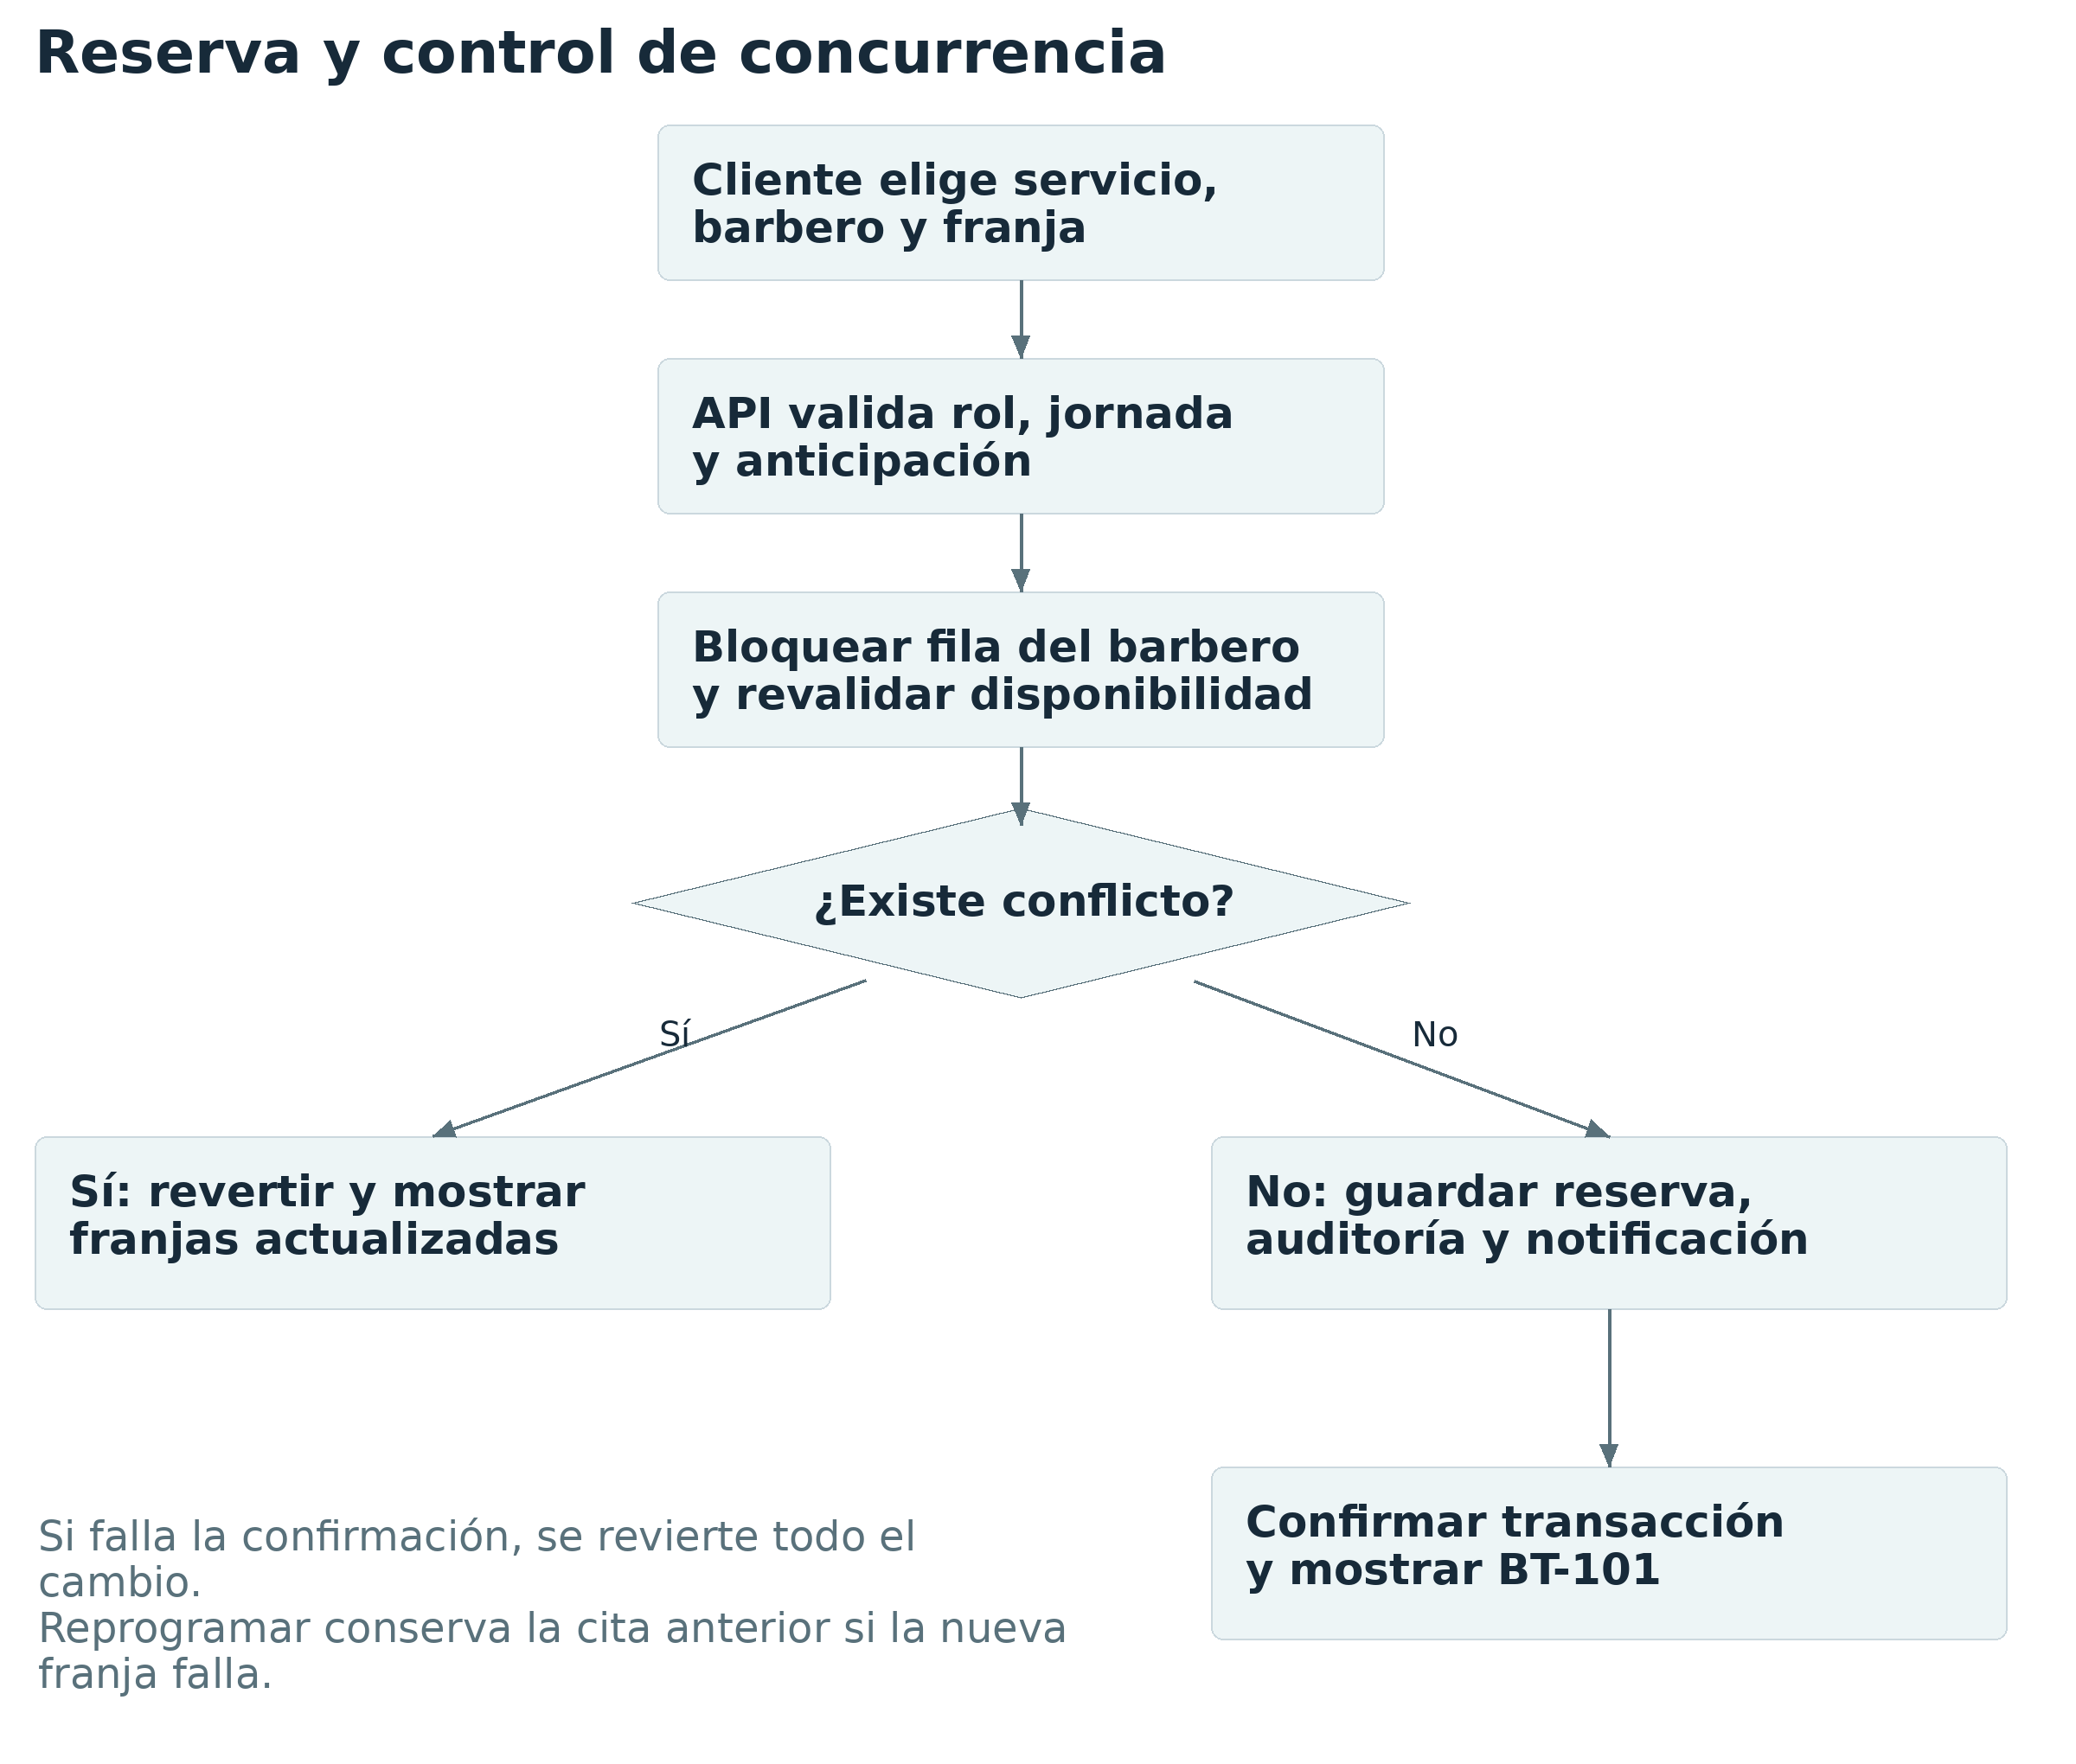
Figura 27. Proceso de confirmación con validación y concurrencia.
Estados de negocio: pendiente, confirmada, en atención, completada, cancelada y no asistió. El flujo autoservicio confirma inmediatamente al guardar; no deja solicitudes pendientes. El estado pendiente se conserva para solicitudes que requieren confirmación del personal y ocupa su franja. La agenda incluye un ejemplo pendiente que el personal puede confirmar; el cliente o administrador puede cancelarlo según la política.
Transiciones del MVP: pendiente a confirmada o cancelada; confirmada a en atención, cancelada o no asistió; en atención a completada. Los estados completada, cancelada y no asistió son terminales. Los cambios de horario solo se permiten sobre reservas confirmadas. El administrador debe registrar el motivo de una modificación excepcional.

10 Diagrama de clases
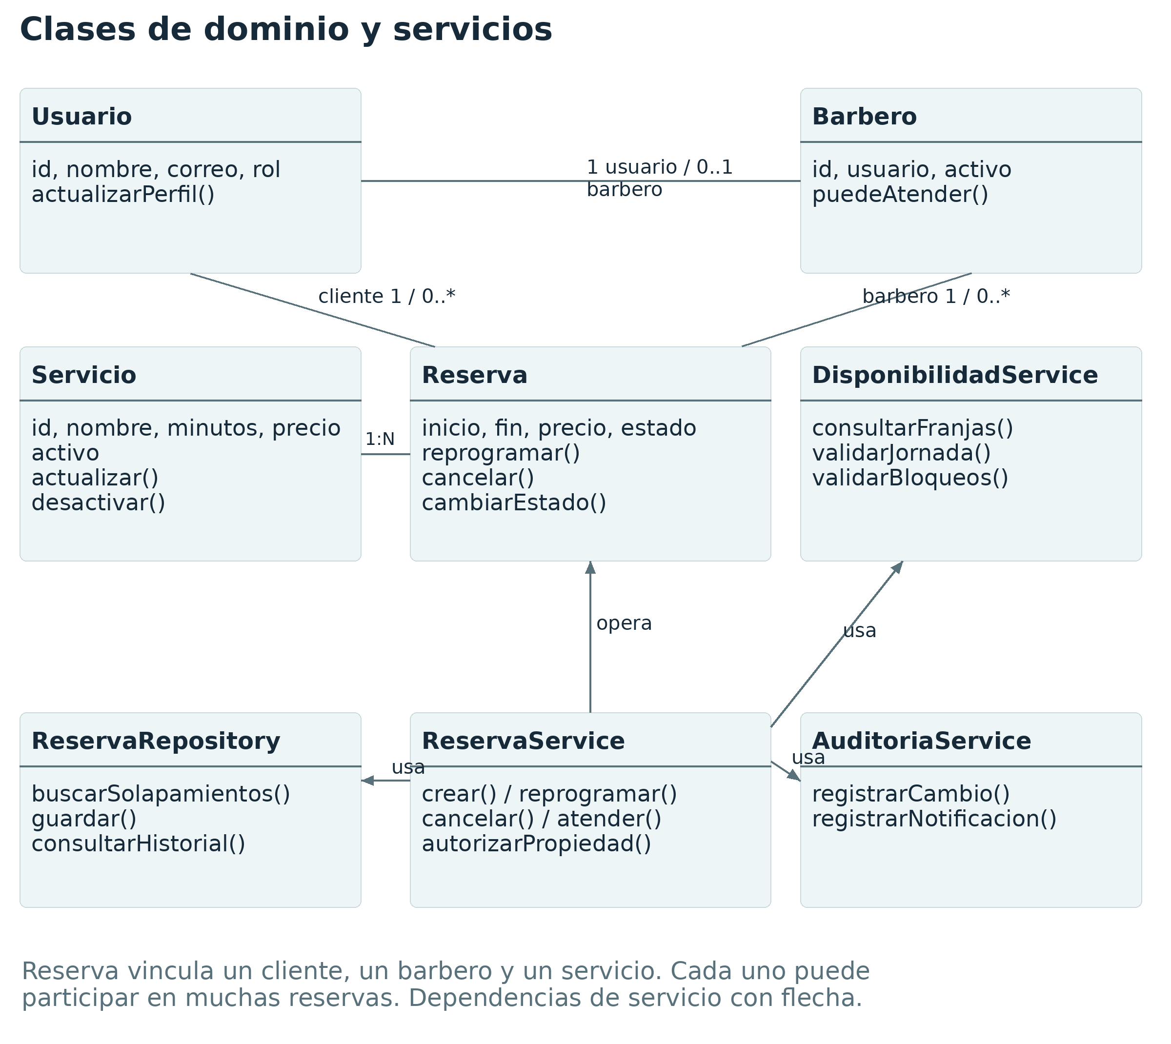
Figura 28. Clases y responsabilidades principales de la solución.

Separación de responsabilidades
Reserva representa el intervalo y sus reglas de transición. ReservaService coordina autorización, comprobación de disponibilidad y persistencia dentro de la misma transacción. DisponibilidadService calcula las franjas a partir de jornadas, bloqueos y reservas. AuditoriaService registra el cambio y genera el aviso interno al usuario. Los repositorios abstraen el acceso a datos.
En Java, estas responsabilidades se organizan en los paquetes auth, users, catalog, scheduling, reservations y reporting previstos en el APF1. Las reglas se prueban en servicios de dominio y no dependen de la pantalla que inicia la operación.

11 Modelo entidad relación
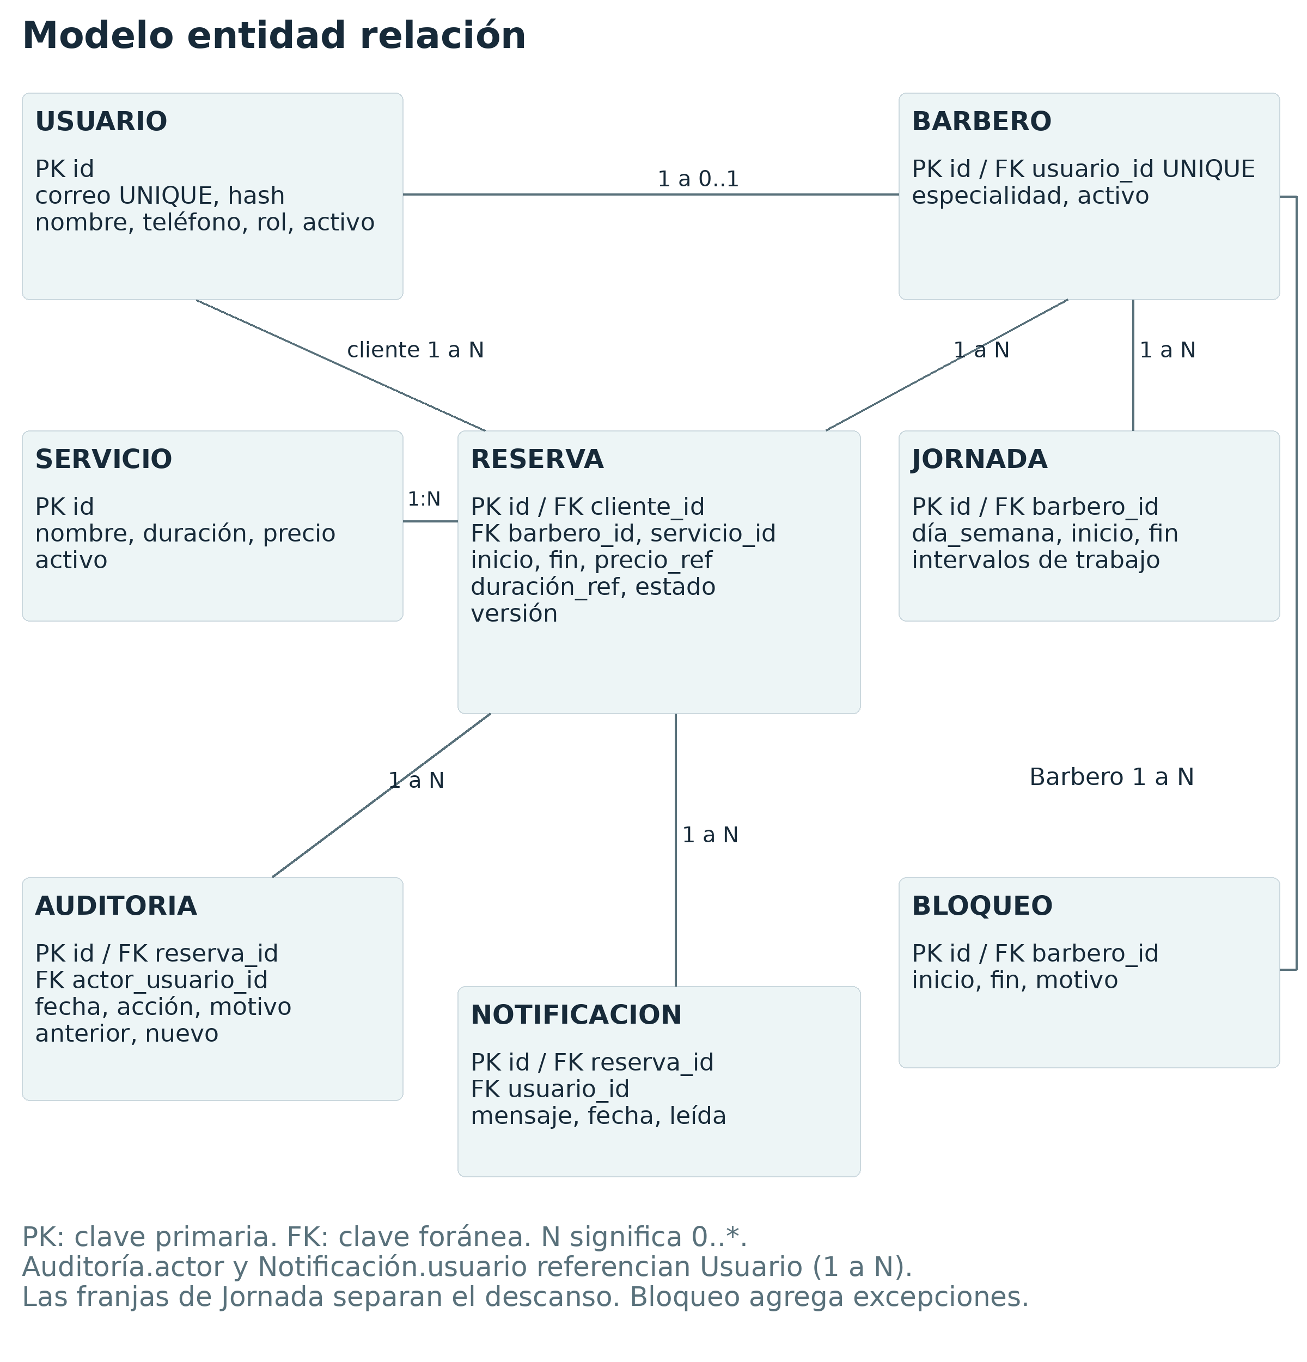
Figura 29. Entidades, claves y cardinalidades del MVP.
Usuario identifica clientes y personal. Barbero tiene una cuenta única asociada; Servicio define catálogo y duración. Reserva conserva el cliente, el profesional y el servicio, además del precio y la duración de referencia. Jornada representa intervalos de trabajo por día de semana; Bloqueo registra excepciones. Auditoría y Notificación conservan trazabilidad y avisos internos.
No se eliminan físicamente servicios ni profesionales con historial. La referencia a usuarios en auditoría permite identificar al actor. El atributo versión de Reserva permite detectar actualizaciones sobre un estado desactualizado.

12 Arquitectura y decisiones de integridad

Arquitectura de la alternativa A1
Angular presenta las pantallas y envía solicitudes JSON sobre HTTPS. La API Spring Boot valida entradas, autentica y comprueba rol y propiedad. Los servicios Java ejecutan las reglas del dominio y los repositorios JPA persisten en PostgreSQL. Los reportes consultan el mismo conjunto de reservas utilizado por agenda e historial.
Componente | Requisitos que soporta
Interfaz responsiva | RF-01 a RF-14; RNF-06, RNF-07 y RNF-08.
Seguridad en Java | RF-02; RNF-03 y RNF-04, con comprobación de propietario y profesional.
Servicios de agenda | RF-06 a RF-12; RNF-01 y RNF-05.
Persistencia y auditoría | Reservas, historial y reportes; RNF-05 y RNF-09.
Pruebas y operación | RNF-02, RNF-09 y RNF-10; monitoreo, respaldo y mantenibilidad.

Prevención de conflictos simultáneos
Antes de crear, reprogramar o bloquear un horario, la operación toma un bloqueo de la fila del barbero y vuelve a consultar el intervalo. Todas las escrituras que afectan su disponibilidad deben respetar ese protocolo. La actualización, la auditoría y la notificación interna se confirman juntas. Si cambian dos profesionales en una misma operación, sus bloqueos se toman en orden de identificador para reducir el riesgo de interbloqueo.
Como protección adicional, se propone una restricción de exclusión GiST en PostgreSQL que combine la igualdad de barbero_id con el solapamiento del rango temporal [inicio, fin). Se utiliza btree_gist para el identificador y se excluyen del control las reservas canceladas. Una restricción UNIQUE sobre fecha y hora solo detectaría inicios idénticos y no impediría todos los solapamientos. [3]
Si la nueva franja falla, la reprogramación se revierte y conserva la reserva anterior. La API comunica el conflicto y la interfaz permite elegir otra hora. Los bloqueos y cambios de jornada también verifican reservas vigentes, porque una restricción aplicada solo a la tabla Reserva no protege por sí misma los cambios en otras tablas.

13 Prototipo y navegación
El paquete incluye un archivo editable de mockups y diagramas en formato draw.io y una demostración HTML navegable de A1. Draw.io dispone de componentes para mockups y wireframes; se emplea este formato para mantener editables los controles, textos y diagramas. [4] El archivo HTML complementa las pantallas con cambios de estado y datos ficticios.

Recorrido por rol
Rol | Pantallas y acciones
Cliente | P01 registro, ingreso y perfil; P02 reserva guiada; P03 citas, historial, cambios y avisos internos.
Barbero | P01 acceso; P04 agenda diaria y semanal propia, confirmar pendientes, iniciar atención, completar y registrar inasistencia.
Administrador | P04 agenda y excepciones; P05 catálogo; P06 profesionales; P07 jornada y bloqueos; P08 indicadores e historial.

Demostración del flujo principal
- Abrir BarberTurno_Prototipo.html e ingresar con el perfil Cliente demo.
- Reservar un servicio, elegir profesional y fecha, revisar el resumen y confirmar.
- Comprobar la cita y el aviso en Mis citas; reprogramar o cancelar una reserva dentro de la política.
- Cambiar al perfil Barbero Carlos para consultar su agenda y actualizar una atención.
- Cambiar a Administrador para mantener catálogo y horarios, rechazar un bloqueo conflictivo y filtrar reportes.

Tratamiento de excepciones
Se muestran estados de formulario inválido, ausencia de franjas, conflicto al confirmar, cambio fuera del límite de dos horas, bloqueo incompatible con una cita y rango de reporte inválido. El botón de simulación de conflicto facilita explicar ese caso durante la sustentación, sin atribuir a la maqueta una prueba real de concurrencia.

Límite del prototipo
La cobertura se evalúa al nivel del diseño de interfaces y recorridos. La demostración no ofrece autenticación real, API Java, seguridad de producción ni garantías de concurrencia. El cumplimiento técnico del MVP se comprobará con la implementación y las pruebas descritas en la sección siguiente.

14 Matriz de cobertura del prototipo
Requisito | Pantallas A1 | Evidencia visible o acción
RF-01 Registro | P01 | Crear cuenta de cliente con nombre, correo, teléfono y contraseña.
RF-02 Autenticación | P01 | Iniciar y cerrar sesión y restringir acciones por rol.
RF-03 Perfil | P01 | Actualizar datos personales no sensibles.
RF-04 Servicios | P05 | Crear, editar y desactivar nombre, descripción, precio y duración.
RF-05 Barberos | P06 | Administrar profesionales, especialidad y estado.
RF-06 Horarios | P07 | Configurar jornada, descanso y bloqueos por profesional.
RF-07 Disponibilidad | P02 | Calcular franjas según fecha, servicio y barbero.
RF-08 Reserva | P02 y P03 | Confirmar servicio, barbero, fecha y hora disponibles.
RF-09 Reprogramación | P03 y P02 | Cambiar fecha u hora de una reserva vigente según política.
RF-10 Cancelación | P03 | Cancelar la reserva y registrar motivo cuando corresponda.
RF-11 Agenda | P04 | Consultar agenda diaria y semanal por profesional y fecha.
RF-12 Atención | P04 | Actualizar el estado de una atención.
RF-13 Historial | P03 y P08 | Consultar reservas propias u operativas con filtros.
RF-14 Reportes | P08 | Contar reservas por estado, servicio, profesional y periodo.

Cobertura de diseño trazada: 14 de 14 requisitos funcionales, equivalentes al 100 % del conjunto RF-01 a RF-14. Esta relación identifica dónde se representa cada requisito; no equivale a una aceptación de usuario ni a la aprobación de las pruebas del software final.
Los avisos internos se muestran en P03 después de crear, cambiar o cancelar una reserva. Los cambios se consultan desde P04. Los requisitos no funcionales se vinculan al diseño técnico de las secciones 5 y 12; no todos pueden demostrarse mediante mockups.

15 Plan de verificación y aceptación
Los siguientes casos constituyen el plan de aceptación del MVP. Sus resultados deben documentarse al implementar; no se consignan como pruebas ya aprobadas por la aplicación Java.
Caso | Acción | Resultado esperado
CP-01 | Registrar datos válidos e inválidos. | Cuenta válida creada; campos inválidos o correo duplicado rechazados.
CP-02 | Acceder a la reserva de otro cliente. | El backend rechaza la operación sin revelar datos ajenos.
CP-03 | Enviar dos reservas simultáneas para franjas superpuestas. | Solo una se confirma; la otra recibe conflicto.
CP-04 | Reservar 10:00 a 10:30 y luego 10:30 a 11:00. | Se aceptan ambas si cumplen las demás reglas.
CP-05 | Reprogramar hacia una franja ocupada. | La operación falla y la cita original permanece intacta.
CP-06 | Cancelar con más y menos de dos horas de anticipación. | Cliente permitido solo dentro de política; excepción administrativa con motivo.
CP-07 | Agregar bloqueo o reducir jornada sobre una cita vigente. | Se rechaza el cambio de disponibilidad.
CP-08 | Desactivar servicio o profesional con reservas. | Se conserva historial y citas; no aparece en nuevas selecciones.
CP-09 | Cambiar estados y repetir una acción ya aplicada. | Solo transiciones válidas; detectar versión desactualizada.
CP-10 | Filtrar reportes por periodo y profesional. | Estados suman el total; datos coinciden con el historial filtrado.
CP-11 | Reservar desde 360 px y escritorio con cinco participantes. | Sin pérdida de controles; medir pasos, tiempo y errores.
CP-12 | Ejecutar carga, restauración y pruebas de seguridad. | Registrar evidencia para RNF-01 a RNF-10 según corresponda.

Cada registro de prueba debe identificar fecha, versión del sistema, datos de entrada, resultado observado y evidencia. El prototipo permite ensayar los recorridos, mientras que CP-02, CP-03 y las métricas técnicas requieren el backend y la base de datos reales.

16 Guion para la sustentación
Duración sugerida: 7 a 9 minutos. El tiempo es una propuesta de preparación y debe ajustarse al indicado por el docente.

Presentación y contexto
“Buenas noches, profesor. Soy Sohnny Walter Lima Infanzón y presento el segundo avance de BarberTurno. El proyecto trabaja con una propuesta académica de barbería en Huamanga. El problema es que las reservas se coordinan mediante registros dispersos y no existe una disponibilidad única. Por eso planteamos centralizar servicios, horarios y turnos.”

Canvas y alcance
“El Canvas relaciona la propuesta de valor con los clientes, recursos y actividades de la barbería. La mejora propuesta es facilitar la reserva y organizar la atención. El alcance incluye cliente, barbero y administrador, con reservas, cambios, agenda e indicadores. Mantenemos una sede y dejamos pagos, inventario y mensajería externa para otra etapa.”

Alternativas y decisión
“Comparamos una web SPA con Angular y Java, una web MVC con Thymeleaf y una alternativa Android Java con vistas por rol. Cada una tiene ocho pantallas. Conservamos A1 por su acceso desde navegador y separación de responsabilidades. La participación de Java es una estimación que se verificará con el repositorio; no la estamos presentando como código ya construido.”

Diseño de la solución
“El proceso valida disponibilidad antes de confirmar. El diagrama de clases separa la reserva, la disponibilidad y los servicios que coordinan la operación. El modelo de datos conserva las relaciones entre cliente, servicio y barbero, además de auditoría. Para prevenir cruces simultáneos proponemos bloqueo por profesional y una restricción de exclusión en PostgreSQL.”

Demostración
“Ahora ingreso como cliente, elijo servicio y horario, reviso y confirmo. La reserva aparece en Mis citas con su aviso. Puedo reprogramar o cancelar respetando las dos horas. Como barbero, consulto mi agenda y actualizo la atención. Como administrador, mantengo catálogo y horarios y reviso reportes. Si un bloqueo cruza una reserva, el sistema muestra el conflicto.”

Cierre
“La matriz relaciona los catorce requisitos funcionales con sus pantallas. Este avance entrega el diseño y el prototipo, y la siguiente etapa implementará la lógica en Java y verificará concurrencia, seguridad, rendimiento y aceptación. La maqueta permite evaluar el recorrido antes de construir esos controles.”

17 Preguntas de defensa y conclusiones

Por qué Java cumple un papel central
Java se propone para autenticación, autorización, reglas de reserva, disponibilidad, transacciones, persistencia, reportes y pruebas del dominio. Angular se limita a la interacción y presentación. La proporción mínima se verificará con código fuente real y un criterio de conteo explícito.

Por qué no basta consultar y luego guardar
Dos solicitudes pueden consultar el mismo horario antes de que alguna escriba. Por eso se necesita coordinar las escrituras sobre el mismo barbero y establecer una protección de integridad en la base de datos. La reprogramación debe confirmar todo o conservar la cita original.

Cómo se demuestra el alcance del prototipo
Cada requisito RF-01 a RF-14 tiene una pantalla, una acción y un criterio de aceptación. Esa trazabilidad permite revisar el diseño completo. Las pruebas técnicas necesitan un sistema implementado; no se reemplazan por capturas de pantalla.

Qué sucede cuando un cliente no puede cancelar
El cliente ve el aviso del límite de dos horas y solicita apoyo al administrador. La excepción se registra con el motivo, el actor y la fecha. El historial conserva el cambio, incluso si la cita se cancela.

Conclusiones
- El contexto y el Canvas delimitan una solución orientada a la operación de una barbería de una sede.
- Las tres alternativas muestran ocho pantallas cada una y una estrategia de implementación con Java.
- El diseño conecta requisitos, procesos, clases y datos, y precisa la prevención de solapamientos.
- El prototipo y la matriz permiten revisar todos los requisitos funcionales comprometidos antes de implementar.

Siguientes actividades
Validar reglas con un representante del negocio; cerrar el SRS; construir primero la reserva completa en Java; integrar agenda y reportes; ejecutar el plan de pruebas y registrar evidencia. Las metas de calidad y el porcentaje Java se evaluarán en esa etapa.

18 Referencias y archivos del avance
[1] Lima Infanzón, S. W. (2026). BarberTurno Sistema web de reservas y turnos para barberías. Informe del Avance de Proyecto Final 1, versión 1.1. Documento académico proporcionado como antecedente.
[2] Universidad Tecnológica del Perú. (2026). SI53-APF2-2026A. Rúbrica del Avance de Proyecto Final 2. Curso Integrador I Sistemas Software, sección 20058. Texto del aula virtual proporcionado para este avance.
[3] PostgreSQL Global Development Group. (s. f.). Range Types, apartado Constraints on Ranges. Documentación oficial. https://www.postgresql.org/docs/current/rangetypes.html
[4] draw.io. (s. f.). Draw interface mockups and store them in Jira issues. Documentación oficial. https://www.drawio.com/docs/tutorials/mockups-in-jira/
[5] Barahona Sánchez, J. (2026). Sesiones de Semana 7 sobre diseño, prototipado y documentación. Transcripciones proporcionadas para el curso.
[6] Oracle. (s. f.). The javadoc Command. Java SE 17. https://docs.oracle.com/en/java/javase/17/docs/specs/man/javadoc.html

Archivos incluidos
Archivo | Uso
APF2_BarberTurno_Informe.docx | Informe editable con contexto, alternativas, diseño, prototipo, trazabilidad y guion.
APF2_BarberTurno_Informe.pdf | Versión de lectura y entrega del informe.
BarberTurno_APF2_Mockups_y_Diagramas.drawio | Veinticuatro pantallas editables y cinco diagramas o esquemas.
BarberTurno_Prototipo.html | Demostración local de la alternativa A1 con datos ficticios.
BarberTurno_Corrida_Manual.xlsx | Datos ficticios relacionados, casos manuales y comprobaciones del modelo.
java/ y javadoc/ | Clase representativa, prueba ejecutable y documentación HTML generada.
LEEME.txt | Instrucciones para abrir los archivos y ensayar la sustentación.

En draw.io, abrir el archivo desde el dispositivo y utilizar las pestañas A1, A2 y A3 para revisar cada alternativa. Las pestañas finales contienen Canvas, proceso, clases, datos y Gantt. En el HTML, Cambiar perfil demo permite recorrer los tres roles; Reiniciar demo recupera los datos de ejemplo.
La entrega en el aula virtual admite PDF y ZIP. Antes de enviar, verificar la rúbrica y las indicaciones adicionales dadas por el docente en clase. La sustentación se evalúa de forma independiente al documento y requiere preparar el recorrido.

Anexo A Corrida manual del modelo
Se aplica la revisión con datos de prueba indicada en Semana 7. [5] El archivo BarberTurno_Corrida_Manual.xlsx contiene las tablas relacionadas y una secuencia de operaciones. Todos los datos son ficticios; esta corrida valida la coherencia lógica del modelo y no representa una prueba de una base PostgreSQL implementada.

Datos iniciales y relaciones
Tabla | Registros del escenario
Usuario | U1 Ana (cliente); U2 Luis (cliente); U3 Carlos (barbero); U4 Administrador.
Barbero / Servicio | B1 referencia U3. S1 Corte: 30 min, S/ 25. S2 Barba: 20 min, S/ 20.
Jornada / Bloqueo | B1: jueves 09:00–13:00 y 14:00–18:00. K1: 01/10/2026, 16:00–17:00.
Reserva | R101: U1, B1, S1, 01/10 10:00–10:30, confirmada. R102: U2, B1, S2, 01/10 10:30–10:50, pendiente.
Auditoría / Notificación | A1 y A2 registran creación; N1 y N2 referencian respectivamente R101/U1 y R102/U2.

La jornada se representa con dos filas para excluir el descanso. Reserva resuelve la relación entre cliente y barbero en el tiempo: cada reserva tiene exactamente un cliente, un barbero y un servicio; cualquiera de ellos puede intervenir en cero o muchas reservas. Auditoría y Notificación no se insertan sin una reserva existente.

Comprobación de integridad y normalización
- Cada PK es única. Las FK de B1, R101, R102, auditorías y notificaciones tienen un registro padre. El rol de cliente/barbero se comprueba además en el dominio.
- Los atributos son atómicos: los servicios no se guardan como listas en una celda. Las tablas utilizan claves simples y atributos dependientes de la entidad.
- Nombre del profesional y precio vigente permanecen en sus tablas. Precio_ref y duración_ref son instantáneas deliberadas del acuerdo, para que una edición del catálogo no cambie el historial.
- Las fechas usan intervalos [inicio, fin). R101 termina exactamente cuando comienza R102; no se superponen. Todos los barberos habilitados ofrecen el catálogo activo en este MVP.

Anexo A Resultados de la corrida manual
Orden de revisión: partir de los registros iniciales, aplicar cada paso y conservar los cambios aceptados. Los intentos rechazados no crean filas. Los cambios se evalúan el 28/09/2026 desde las 09:00 de Lima y cumplen la anticipación mínima. Para iniciar y completar R102 en el paso 6, se avanza el escenario al 01/10/2026, 10:30 y 10:50.
Paso | Operación y resultado de escritorio
1 | Intentar U1/B1/S1 a las 10:10: rechazar; cruza R101 y R102. Se conservan dos reservas.
2 | Intentar U1/B1/S1 a las 10:50: aceptar R103 hasta 11:20. Crear A3 y N3; hay tres reservas.
3 | Intentar R103 a las 16:00: rechazar por K1. R103 permanece a las 10:50; no se agrega auditoría de cambio exitoso.
4 | Cancelar R101: estado cancelada, A4 y N4. Se libera 10:00–10:30 y se conserva la fila histórica.
5 | Reprogramar R103 a las 10:00: aceptar; fin 10:30, mismo precio y duración. Crear A5 y N5. R102 no se cruza.
6 | Confirmar R102, iniciar y completar atención: crear A6–A8 y N6–N8. R102 termina completada.
7 | Intentar servicio S99 inexistente: rechazar por referencia inválida. No se crea R104 ni aviso de éxito.
8 | Cambiar precio de S1 a S/ 30: catálogo actualizado; R101 y R103 mantienen precio_ref S/ 25.

Conciliación final
Resultado: tres reservas históricas, una cancelada (R101), una completada (R102) y una confirmada (R103). Servicio Corte: dos; Barba: una. Profesional B1: tres. Por cliente: U1 tiene dos y U2 una. El total por estado y por servicio coincide con el total de reservas. Existen ocho auditorías y ocho avisos asociados a filas válidas.
La hoja Verificación contiene comprobaciones calculadas de claves, duración, total por estado y ausencia de solapamientos entre reservas no canceladas. Las hojas Inicial y Final permiten seguir el antes y después. Los casos de concurrencia, reversión transaccional y autorización deberán ejecutarse posteriormente contra Java y PostgreSQL.

Anexo B Clase Java documentada con Javadoc
Se incluye ReservaService.java como clase representativa de las reglas temporales. La actividad de Semana 7 permite documentar una clase del proyecto sin haber implementado todo el sistema. [5] El anexo materializa esa actividad y mantiene separado el alcance de la clase del backend completo.
Método | Regla documentada
calcularFin(inicio, minutos) | Calcula fin y rechaza duración no positiva.
seSolapan(inicioA, finA, inicioB, finB) | Detecta intersección de intervalos; permite extremos contiguos.
puedeModificar(ahora, inicio, administrador, motivo) | Aplica el mínimo de dos horas y exige motivo para una excepción administrativa.

Etiquetas y generación
La clase contiene descripción, @author y @version. Los métodos documentan entradas con @param, salida con @return y errores con @throws. Javadoc procesa estos comentarios y genera páginas HTML navegables. [6]
Con un JDK 17, desde la carpeta del paquete:
javadoc -encoding UTF-8 -charset UTF-8 -author -version -d javadoc java/ReservaService.java
Abrir javadoc/index.html. La página de ReservaService permite consultar firmas, parámetros, resultados y excepciones. El HTML incluido fue generado a partir del archivo fuente, no redactado a mano.

Verificación realizada
La clase se compiló con Java 17 y se ejecutaron siete comprobaciones: cálculo de fin, solapamiento, intervalos contiguos, límite exacto de dos horas, rechazo antes del límite, excepción con motivo y duración inválida. La salida reproducible se incluye en java/resultado_prueba.txt. Estas comprobaciones cubren la clase de ejemplo; no acreditan el RNF de cobertura del producto completo.
El servicio final deberá integrar repositorios, control de rol y propiedad, transacciones, auditoría y notificaciones según los diagramas. Este anexo aporta las funciones temporales que utilizará esa implementación.

